НАЦІОНАЛЬНИЙ ТЕХНІЧНИЙ УНІВЕРСИТЕТ УКРАЇНИ
«КИЇВСЬКИЙ ПОЛІТЕХНІЧНИЙ ІНСТИТУТ
імені ІГОРЯ СІКОРСЬКОГО»
Факультет біомедичної інженерії
Кафедра біобезпеки і здоров’я людини

«На правах рукопису» «До захисту допущено» УДК 615.8:616.72-008.1 Завідувач кафедри
__________ Ігор Худецький
«___»_____________2023р.

Магістерська дисертація
На здобуття ступеня магістра
за освітньо-професійною програмою «Фізична терапія»
зі спеціальності 227 Фізична терапія, ерготерапія
на тему: «Фізична терапія при комбінованій контрактурі, яка розвинулася після мінно-вибухової травми на підгострому етапі реабілітації»

Виконав: студент II курсу, групи БР-21 мп ,
Ніколаєв Олексій Дмитрович ____________

Науковий керівник:
доцент кафедри ББЗЛ, к.п.н., доцент,
Юденко Оксана Вадимівна ____________

Рецензент:
доцент кафедри ТОС, к.п.н., доцент,
Карпюк Ірина Юрьївна ____________

Засвідчую, що у цій магістерській
дисертації немає запозичень з праць
інших авторів без відповідних
посилань.
Студент _____________

Київ – 2023
НАЦІОНАЛЬНИЙ ТЕХНІЧНИЙ УНІВЕРСИТЕТ УКРАЇНИ «КИЇВСЬКИЙ ПОЛІТЕХНІЧНИЙ ІНСТИТУТ імені ІГОРЯ СІКОРСЬКОГО»
Факультет біомедичної інженерії
Кафедра біобезпеки та здоровʼя людини
Рівень вищої освіти - другий (магістерський)
Спеціальність, спеціалізація 227 Фізична терапія, ерготерапія
Освітньо-професійна програма Фізична терапія
ЗАТВЕРДЖУЮ
Завідувач кафедри
__________Ігор ХУДЕЦЬКИЙ
«____»__________2023р.

ЗАВДАННЯ
на магістерську дисертацію студенту
Ніколаєву Олексію Дмитровичу

1. Тема дисертації «Фізична терапія при комбінованій контрактурі, яка розвинулася після мінно-вибухової травми на підгострому етапі реабілітації»
науковий керівник дисертації, Юденко Оксана Вадимівна, кандидат педагогічних наук, доцент затверджені наказом по університету від «06» листопада 2023р. № 5161-С.
2. Строк подання студентом дисертації 25.12.2023
3. Об’єкт дослідження – пацієнти з комбінованою контрактурою, яка розвинулась після мінно-вибухової травми на підгострому етапі реабілітації.
4. Предмет дослідження – індивідуальний план реабілітації пацієнтів з комбінованою контрактурою, яка розвинулась після мінно-вибухової травми на підгострому етапі реабілітації. (Вихідні дані - для магістерської дисертації за ОПП)
5. Перелік завдань, які потрібно розробити
- за даними спеціальної літератури вивчити клініко-фізіологічні характеристики комбінованих контрактур, можливі ускладнення; проаналізувати існуючі методи фізичної терапії при контрактурах; визначити методи обстеження, які будуть використовуватись для оцінки результатів фізичної терапії; проаналізувати медичні картки стаціонарних хворих та відібрати пацієнтів для участі у дослідженні; розробити авторську програму фізичної терапії при комбінованій контрактурі, яка розвинулась після мінно-вибухової травми на підгострому етапі реабілітації; дослідити ефективність створеної програми у практичному дослідженні; розробити методичні рекомендації для практичного впровадження.
6. Перелік графічного (ілюстративного) матеріалу що входить до розробленої презентації до магістерської дисертаційної роботи з використанням Power Point (рисунки, ілюстрації, таблиці): вступ до роботи, особливості перебігу захворювання; сучасні методи фізичної терапії; дані первинного обстеження пацієнтів; структурна схема програми фізичної терапії; дані кінцевого обстеження пацієнтів, висновки.
7. Орієнтовний перелік публікацій. За результатами проведених досліджень опублікувати статті.
8. Консультанти розділів дисертації*
Розділ | Прізвище, ініціали та посада консультанта | Підпис, дата
Розділ | Прізвище, ініціали та посада консультанта | завдання видав | завдання прийняв
9. Дата видачі завдання 15.02.2023.

Календарний план
№ з/п | Назва етапів виконання магістерської дисертації | Строк виконання етапів магістерської дисертації | Примітка
1 | Ознайомлення з літературними джерелами, що запропоновані керівником магістерської дисертації (МД) | 04.09.2023
2 | Вивчення стану питань з теми МД за  літературними та інформаційними джерелами Інтернет | 05.09.2023
3 | Розробка плану МД, написання вступу | 07.09.2023
4 | Вивчення та вибір методів дослідження | 10.09.2023
5 | Дослідження, обробка та аналіз  отриманих даних | 17.09.2023
6 | Написання розділу 1. | 19.09.2023
7 | Написання розділу 2. | 03.10.2023
8 | Написання розділу 3. | 24.10.2023
9 | Підготовка висновків, списку використаних джерел. | 25.11.2023
10 | Технічне оформлення магістерських дисертацій | 12.12.2023
11 | Коригування, брошурування, надання МД керівнику на Відгук і рецензенту на Рецензію | 20.12.2023
12 | Підготовка презентації МД до захисту | 23.12.2023
13 | Представлення МД до захисту | 25.12.2023
14. | Захист МД у комісії згідно розкладу деканату | 10.01.2024

Студент ______________ Олексій НІКОЛАЄВ

Науковий керівник дисертації ______________ Оксана ЮДЕНКО

РЕФЕРАТ
Магістерська дисертація викладена на 66 сторінках, літературних джерел 17, серед них 4 іноземних; рис. 22, табл. 22, схем 1.
Актуальність теми. У зв’язку з повномасштабним вторгненням російської федерації на територію України у 2022 році, станом на травень 2022 року на службі у лавах Збройних Сил України перебувало близько 700 тисяч осіб, і з продовженням військових дій це число продовжує зростати [10].
Під час дії воєнного стану не розголошується кількість поранених військовослужбовців, але за статистикою часів антитерористичної операції можна стверджувати, що мінно-вибухова травма посідає перше за поширеністю місце серед поранень, що виникають внаслідок бойових конфліктів, та призводить до близько 25% втрат під час бойових дій.
Внаслідок мінно-вибухової травми найчастіше пошкоджуються кінцівки – 55,44%, а особливо нижні кінцівки – 85,67%, множинну травму внаслідок мінно-вибухової травми отримують 85,67% поранених військовослужбовців.
За статистикою 2014-2018 років Військового мобільного госпіталю мінно-вибухова травма діагностувалася у 60,95% випадків бойової травми та у 40,5% супроводжувалася акубаротравмою, акубаротравма в поєднанні з вогнепальними та іншими ушкодженнями складала 23,1%, а у 16,5% спостерігалися ураження з боку нервової системи [11].
Предмет та Об'єкт дослідження. Предметом магістерської роботи є індивідуальний план реабілітації пацієнтів з комбінованою контрактурою, яка розвинулась після мінно-вибухової травми на підгострому етапі реабілітації. Об'єктом дослідження є пацієнти з комбінованою контрактурою, яка розвинулась після мінно-вибухової травми на підгострому етапі реабілітації.
Мета роботи. Метою даної магістерської роботи є систематизація наукових знань та визначення оптимальних стратегій фізичної терапії для пацієнтів із комбінованою контрактурою, що виникла після мінно-вибухової травми на підгострому етапі реабілітації. Дослідження спрямоване на вдосконалення практичних аспектів лікування та надання рекомендацій для медичних фахівців, спрямованих на поліпшення результатів лікування та підвищення якості життя пацієнтів у даній категорії.
Методи дослідження. Аналіз спеціальної наукової та методичної літератури, й інформаційних джерел; клініко-інструментальні методи дослідження (огляд, ВАШ, ММТ Ловетта, Тест Встати і пройти, 6-хвилинний тест ходьби, гоніометрія), методи математичної статистики.
Практична значимість. Подані матеріали можуть бути використаними у процесі діяльності спеціалізованих лікувальних, реабілітаційних та оздоровчих закладів, медичних центрів, а також для практичного вивчення студентами вищих навчальних закладів за спеціальністю «Фізична терапія, ерготерапія».
За результати дослідження була опублікована 1 теза.
Ключові слова.
фізична терапія, мінно-вибухова травма, контрактура, гоніометрія, постізометрична релаксація, електроміостимуляція.

ABSTRACT
The master's thesis consists of 66 pages, 17 references, including 4 foreign ones; Fig. 22, Table 22, Scheme 1.
Relevance of the topic. In connection with the full-scale invasion of the Russian Federation into the territory of Ukraine in 2022, as of May 2022, there were about 700 thousand people serving in the Armed Forces of Ukraine, and with the continuation of hostilities, this number continues to grow.
During martial law, the number of wounded servicemen is not disclosed, but statistics from the anti-terrorist operation show that mine-blast trauma is the most common injury among those resulting from armed conflicts and accounts for about 25% of casualties in combat.
The most commonly injured limbs as a result of mine-blast trauma are the limbs (55.44%), especially the lower limbs (85.67%), and 85.67% of wounded servicemen suffer multiple injuries as a result of mine-blast trauma.
According to the statistics of the Military Mobile Hospital for 2014-2018, mine-blast trauma was diagnosed in 60.95% of combat trauma cases and was accompanied by acubar trauma in 40.5%, acubar trauma in combination with gunshot and other injuries accounted for 23.1%, and 16.5% had nervous system injuries.
Subject and Object of the study. The subject of the master's thesis is an individual rehabilitation plan for patients with combined contracture developed after mine-blast injury at the subacute stage of rehabilitation. The object of the study is patients with combined contracture developed after mine-blast trauma at the subacute stage of rehabilitation.
Purpose of the work. The purpose of this master's thesis is to systematize scientific knowledge and determine optimal physical therapy strategies for patients with combined contracture that occurred after mine-blast injury at the subacute stage of rehabilitation. The study is aimed at improving the practical aspects of treatment and providing recommendations for medical professionals aimed at improving treatment outcomes and improving the quality of life of patients in this category.
Research methods. Analysis of special scientific and methodological literature and information sources; clinical and instrumental research methods (examination, VAS, Lovett's MMT, Up and Go Test, 6-minute walk test, goniometry), methods of mathematical statistics.
Practical significance. The presented materials can be used in the process of activity of specialized medical, rehabilitation and health improvement institutions, medical centers, as well as for practical study by students of higher educational institutions majoring in "Physical Therapy, Occupational Therapy". Based on the results of the study, 1 thesis was published.
Key words.
PHYSICAL THERAPY, MINE-BLAST TRAUMA, CONTRACTURE, GONIOMETRY, POST-ISOMETRIC RELAXATION, ELECTROMYOSTIMULATION.

ЗМІСТ
ПЕРЕЛІК УМОВНИХ ПОЗНАЧЕНЬ, СИМВОЛІВ, СКОРОЧЕНЬ І ТЕРМІНІВ………………………………………………………………..……11
ВСТУП…………………………………………………………….…..12
РОЗДІЛ 1. ОГЛЯД ЛІТЕРАТУРИ……………………………….….14
1.1 Етіологія, патогенез та класифікація контрактур………………14
1.2 Сучасні засоби та методи фізичної терапії, що використовуються при лікуванні контрактур…………………………………………………….15
1.3 Обґрунтування дослідницької гіпотези………………………….19
Висновки до розділу 1…………………………………………….…..19
РОЗДІЛ 2. МАТЕРІАЛИ МЕТОДИ І ОРГАНІЗАЦІЯ ДОСЛІДЖЕННЯ……………………………………………………………...20
2.1. Матеріали дослідження………………………………………….20
2.2. Методи дослідження……………………………………………..21
2.3. Організація дослідження………………………………………...36
Висновки до розділу 2……………………………………………..….37
РОЗДІЛ 3. РЕЗУЛЬТАТИ ВЛАСНИХ ДОСЛІДЖЕНЬ…………....38
3.1. Методичні аспекти побудови програми фізичної терапії…...…38
3.2. Програма фізичної терапії, що включає дослідницьку гіпотезу.39
3.3. Дані експериментальних досліджень…………………………...48
3.4. Обговорення та оцінка ефективності розробленої програми фізичної терапії………………………………………………...…63
Висновки до розділу 3………………………………………………...64
ВИСНОВКИ………………………………………………………..…65
СПИСОК ВИКОРИСТАНИХ ДЖЕРЕЛ………………………...…..66
ДОДАТКИ………………………………………………………….....69
ПЕРЕЛІК УМОВНИХ ПОЗНАЧЕНЬ, СИМВОЛІВ, СКОРОЧЕНЬ І ТЕРМІНІВ
- МВТ – мінно-вибухова травма
- ІПР – індивідуальний план реабілітації
- ФТ – фізична терапія
- ЛГ – лікувальна гімнастика
- РГГ – ранкова гігієнічна гімнастика
- ВАШ – візуально-аналогова шкала болю
- ММТ – мануально-м’язове тестування
- ФК – функціональний клас
- МДРК – мультидисциплінарна реабілітаційна команда
- ЗРККС – згинально-розгинальна контрактура колінного суглоба
- УХТ – ударно-хвильова терапія
- ОГ – основна група
- КГ – контрольна група

ВСТУП
Актуальність теми. У зв’язку з повномасштабним вторгненням російської федерації на територію України у 2022 році, станом на травень 2022 року на службі у лавах Збройних Сил України перебувало близько 700 тисяч осіб, і з продовженням військових дій це число продовжує зростати [10].
Під час дії воєнного стану не розголошується кількість поранених військовослужбовців, але за статистикою часів антитерористичної операції можна стверджувати, що мінно-вибухова травма посідає перше за поширеністю місце серед поранень, що виникають внаслідок бойових конфліктів, та призводить до близько 25% втрат під час бойових дій.
Внаслідок мінно-вибухової травми найчастіше пошкоджуються кінцівки – 55,44%, а особливо нижні кінцівки – 85,67%, множинну травму внаслідок мінно-вибухової травми отримують 85,67% поранених військовослужбовців.
За статистикою 2014-2018 років Військового мобільного госпіталю мінно-вибухова травма діагностувалася у 60,95% випадків бойової травми та у 40,5% супроводжувалася акубаротравмою, акубаротравма в поєднанні з вогнепальними та іншими ушкодженнями складала 23,1%, а у 16,5% спостерігалися ураження з боку нервової системи [11].
Предмет та Об'єкт дослідження. Предметом магістерської роботи є індивідуальний план реабілітації пацієнтів з комбінованою контрактурою, яка розвинулась після мінно-вибухової травми на підгострому етапі реабілітації. Об'єктом дослідження є пацієнти з комбінованою контрактурою, яка розвинулась після мінно-вибухової травми на підгострому етапі реабілітації
Мета роботи. Метою даної магістерської роботи є систематизація наукових знань та визначення оптимальних стратегій фізичної терапії для пацієнтів із комбінованою контрактурою, що виникла після мінно-вибухової травми на підгострому етапі реабілітації. Дослідження спрямоване на вдосконалення практичних аспектів лікування та надання рекомендацій для медичних фахівців, спрямованих на поліпшення результатів лікування та підвищення якості життя пацієнтів у даній категорії.

РОЗДІЛ 1. ОГЛЯД ЛІТЕРАТУРИ
1.1 Етіологія, патогенез та класифікація контрактур
Мінно-вибухова травма – це вид травми, що виникає внаслідок одночасного поєднаного впливу на організм неоднорідних за характеристикою чинників ураження вибухового пристрою (ударна хвиля, газополум'яний струмінь, уламки міни тощо) із залученням до патологічного процесу органів і систем у різних комбінаціях.
Така травма кардинально відрізняється від уражень, спричинених транспортними, виробничими або побутовими ушкодженнями і належить до категорії вогнепальних поранень. Мінно-вибухова травма відрізняється від цивільних травм тяжкістю, специфічністю поранення та несприятливим перебігом.
До поранень внаслідок мінно-вибухової травми не належать поранення, що отримані тільки від уламків, так як головною причиною виражених патологічних змін перш за все стає вплив вибухової хвилі, яка призводить до вибухового руйнування органів і тканин або травматичної ампутації сегментів кінцівок.
Контрактура — це порушення, що характеризується обмеженням амплітуди рухів у суглобі, що в свою чергу спричинене патологічними змінами у тканинах, пов'язаних з виконанням функції цього суглоба. Наприклад виникненням рубців, деформацій шкіри, сухожилків та м'язів, дегенеративними захворюваннями суглоба, вираженим больовим синдромом або порушенням цілісності відділу тощо.
Класифікація контрактур. Контрактура вважається згинальною за умови, якщо суглоб знаходиться в положенні згинання, розгинальна контрактура характеризується фіксованим положенням у положенні розгинання. За аналогічним принципом, якщо відділ кінцівки перебуває у положенні приведення, то контрактура вважається привідною, у положенні відведення – відвідною. Також можливе виникнення ротаційних контрактур. Тяжкість контрактури визначається за двома основними показниками – амплітудою рухів у суглобі та ступенем порушення функціональності суглоба.
У залежності від типу структури, ураження якої спричинило обмеження, контрактури можуть поділятися на артрогенні, дерматогенні, десмогенні, міогенні, неврогенні та сухожилкові. Також від причини виникнення контрактури буде залежати подальший план реабілітаційних втручань, обсяг та зміст подальших засобів фізичної терапії.
Враховуючи характер і локалізацію ураження ми будемо розглядати комбінацію згинальних та розгинальних, артрогенних, дерматогенних, сухожилкових та нейрогенних контрактур [16].
1.2 Сучасні засоби та методи фізичної терапії, що використовуються при лікуванні контрактур
На теперішній час в більшості закладів охорони здоров’я прийнято використовувати такі методи фізичної терапії:
- Кінезіотерапія (РГГ, ЛГ)
- Гідрокінезіотерапія
- Преформовані фізичні чинники (озокеритотерапія)
- Механотерапія (мотомед)
Кінезіотерапія проводиться за такою програмою:
Табл. 1.1.1
Програма лікувальної гімнастики
№ з/п | Зміст | Дозування | Методичні вказівки
Підготовча частина
1. | В.п. -стоячи, руки вздовж тулуба, ноги на ширині плечей. Підняти руки вверх долонями на зовні і потягнутися вдих.  Опустити руки вниз, - зробивши ними круг видих. Повернутися у в.п. | Повторити вправу 4-6 разів | Темп повільний
2. | В.п. - стоячи, руки на поясі, ноги порізно. Повернутися вліво, розвести руки в сторони вдих. Повернутися у в.п. видих. Виконати теж в другу сторону. | Повторити 4-5 разів. | Темп повільний
3. | В.п. - стоячи, руки вздовж тулуба, ноги на ширині плечей. Зробити вдих. Зігнути ногу в коліні, тягнучі п’ятку до сідниці. Повернутися у в.п. вдих. Повторити для другої кінцівки. | Повторити 4-6 разів. | Темп повільний
Основна частина
4. | В.п. - теж. Зробити вдих. Присісти(в доступній амплітуді), поставити руки на стегна, видих. Повернутися у в.п. вдих. | Повторити 3-4 рази. | Темп повільний
5. | В.п. - стоячи, руки зігнуті в ліктях на 90^{о} пред собою. Підняти коліно і торкнутися долоні. Повернутися у в.п. Виконати теж для другої кінцівки. | Повторити 3-4 рази. | Темп середній
6. | В.п. сидячи, ухватившись руками за сидіння. Розігнути ногу в коліні. Повернутись в В.п. | Повторити 4-6 разів. | Темп середній
7. | В.п. - теж. Підняти ліву ногу притягуючи коліно до грудей, опустити. Теж саме зробити правою ногою. Дихання рівномірне. | Повторити 3-4 рази. | Темп середній
8. | В.п. – лежачи на животі. Зробити вдих. Зігнути ліву ногу намагаючись торкнутись п’яткою сідниці. Повернутися у в.п. вдих. Виконати теж саме, згинаючи праву ногу. | Повторити 3-4 рази. | Темп середній
Заключна частина
9. | В.п. - стоячи, руки вздовж тулуба, ноги на ширині плечей. Ліву руку витягнути вперед і зробити махові рухи ногою вперед-назад. Повернутися у в.п. | Повторити по 3-4 рази кожною ногою | Дихання не затримувати
10. | В.п. - теж. Ліву руку витягнути вперед; зробити крок вперед правою ногою і витягнути в тому ж напрямку праву руку. Приставити руки до плечей (кисти зжати в кулаки). Повернутися у в.п. | Повторити 3-4 рази. | Виконати теж саме, починаючи з правої руки і робити крок лівою ногою.
11. | Виконати ходьбу на місці. | 2-3 хв.
Усього |  | 25 хв.

Гідрокінезіотерапія передбачає виконання дихальниз, загальнорозвиваючих, спеціальних та координаційних вправ у воді. Також може використовуватись оздоровче плавання [15].
Аплікації озокериту є одним із методів озокериттерапії та представляють собою процедуру, при якій тонкі шари озокериту наносять на уражену частину тіла для досягнення лікувального ефекту.
Озокериттерапія базується на використанні природного мінералу - озокериту, який має здатність зберігати тепло та передавати його тканинам пацієнта.

Основні кроки проведення аплікацій озокериту:
1.Підготовка пацієнта:
Пацієнт повинен забезпечити доступність та зручність тіла для накладання озокериту. Заздалегідь слід очистити шкіру від косметичних засобів та інших забруднень.
2.Нагрівання озокериту:
Блоки озокериту нагріваються до відповідної температури.
3. Аплікація озокериту:
Шари нагрітого озокериту рівномірно наносяться на визначену зону. Товщина шару може бути варіативною, в залежності від завдань процедури.
4. Тривалість процедури:
Після нанесення озокеритові аплікації залишають на тілі пацієнта протягом 15-30 хвилин.
5. Видалення аплікацій:
Після закінчення процедури аплікації озокериту знімають, а зону, на якій проводилась процедура, одягають або укутують для подальшого збереження тепла.
6. Період відпочинку:
Після процедури рекомендується невеликий період відпочинку, щоб пацієнт міг розслабитись і не переохолоджувався одразу після процедури (особливо актуально в холодні пори року) [17].
Рухова механотерапія MOTOmed була розроблена для людей з обмеженням рухових функцій і доповнює фізичну терапію. Користувачі можуть виконувати вправи, сидячи в інвалідному кріслі або на звичайному стільці. У положенні лежачи пацієнти можуть використовувати приліжковий тренажер MOTOmed з лікарняного ліжка або терапевтичної кушетки [2].

1.3 Обґрунтування дослідницької гіпотези
На початку дослідження була сформована дослідницика гіпотеза, яка заключається в тому, що деякі сучасні методи та засоби ФТ можуть значно підвищити ефективність реабілітації при контрактурах викликаних мінно-вибуховою травмою. До таких методів належать постізометрична релаксація, механотерапія, кінезіотейпування, апаратна електроміостимуляція, ударно-хвильова терапія. Для проведення клінічних досліджень було вирішено обрати комбіновану згинально-розгинальну контрактуру колінного суглобу змішаного типу.
Висновки до розділу 1
На онові проведеного аналізу літературних джерел можна зробити висновок, що наявні а загальному доступі програми фізичної терапії для пацієнтів з комбінованою згинально-розгинальною контрактурою не є довершеними і потребують всебічного і всеохоплюючого вдосконалення.
На основі вище зазначеного була сформована наукова гіпотеза, що лягла в основу складання програми фізичної терапії викладеної далі.

РОЗДІЛ 2. МАТЕРІАЛИ МЕТОДИ І ОРГАНІЗАЦІЯ ДОСЛІДЖЕННЯ
2.1. Матеріали дослідження
Для вирішення завдань переддипломної практики та для оцінки ефективності програми фізичної терапії для пацієнтів з комбінованою згинально-розгинальною контрактурою колінного суглобу були використані наступні методи дослідження:
- клініко-інструментальні методи (збір анамнезу, вивчення історій хвороби, огляд, оцінка стану пацієнтів за допомогою функціональних тестів).
- методи математичної статистики.
Дані для оцінки ефективності були отримані за допомогою експерименту за участю основної групи (ОГ) пацієнтів чисельністю 10 пацієнтів, що проходила фізичну терапію за індивідуальною програмою реабілітації, яка була складена, враховуючи дослідницьку гіпотезу.
Контрольною групою (КГ) були 10 пацієнтів, що проходили курс ФТ при згинально-розгинальних контрактурах колінного суглоба за загальноприйнятими методиками, рекомендованими в науково-методичних джерелах. Учасники основної та контрольної груп належали до одного вікового діапазону – 25-45 років, та однієї соціальної групи – військовослужбовці.
Обстеження пацієнтів при згинально-розгинальних контрактурах колінного суглоба для визначення ефективності новітнього підходу до ФТ пацієнтів з згинально-розгинальною контрактурою колінного суглоба проводилось 3 рази: на початку, на 14-й день та в кінці проводились функціональні тести, описані у розділі 2.2. За інформованою згодою у дослідженні взяли участь 20 пацієнтів віком від 25 до 45 років, що були довільно поділені на дві групи. Перед початком дослідження пацієнти пройшли первинне тестування. Після 14 днів відновлення та наприкінці проведення експерименту проводилися повторні тестування.
Дослідження проводилось в 3 етапи:
Перший етап. Розробка та затвердження теми звіту переддипломної практики. Аналітичний огляд науково-літературних джерел, пошук недоліків існуючих методик ФТ пацієнтів з комбінованою згинально-розгинальною контрактурою. Аналіз дав змогу визначити загальні цілі, встановити стан проблеми та виокремити наукову гіпотезу. Також були поставлені цілі та завдання роботи, обрані клінічні методи оцінки стану хворих.
Другий етап. Проведення дослідження шляхом експерименту за участю двох груп пацієнтів та отримання результатів для статистичної оцінки.
Третій етап. Обробка результатів дослідження, їх табличне оформлення, проведення статистичної оцінки ефективності запропонованої програми фізичної терапії для хворих з комбінованою згинально-розгинальною контрактурою.
2.2. Методи дослідження
Для обстеження пацієнтів з комбінованою згинально-розгинальною контрактурою колінного суглоба використовувались такі методи: гоніометрія рухів згинання та розгинання в колінному суглобі, візуально-аналогова шкала болю, мануально-м’язове тестування за Ловеттом чотирьхголового м’язу стегна, двоголового м’язу стегна, великого сідничного м’язу, довгого привідного м’язу і литкового м’язу, тест «Встати і пройти», тест 6-хвилинної ходьби.
Гоніометрія колінного суглоба проводилась за допомогою спеціального вимірювального приладу – гоніометра (рис. 2.2.1). Гоніометрія згинання в коліному суглобі проводиться за наступною методикою (Рис 2.2.2): положення пацієнта – на животі, стегно в нейтральному положенні. Положення гоніометру – вісь на боковій поверхні колінного суглобу, нерухома бранша на 0^{О}, рухома – паралельно боковій поверхні малогомілкової кістки. Нормальний об’єм рухів – 135^{О} [8].
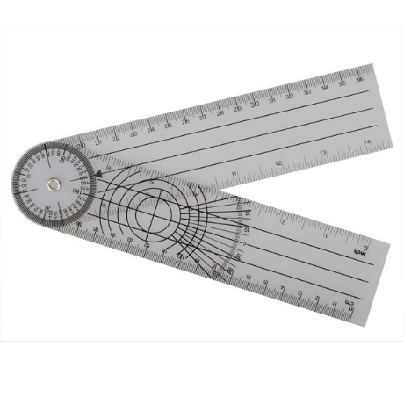
Рис. 2.2.1 Гоніометр
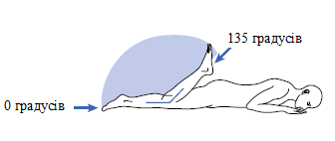
Рис. 2.2.2 Згинання в колінному суглобі
При згинальній контрактурі в колінному суглобі положення гомілки не може бути доведено до положення повного розгинання у колінному суглобі. В такому випадку зазначається кут якого не вистачає до повного розгинання.
Візуально-аналогова шкала болю (Рис. 2.2.3) використовується для кількісної оцінки вираженості больового синдрому. Принцип оцінки – на лінійній шкалі пацієнт відмічає той рівень болю, який найкращим чином описує його больові відчуття. При оцінці інтенсивності болю за ВАШ хворий суб’єктивно визначає інтенсивність свого болю, вказуючи на певну позначку, яка знаходиться на прямій лінії довжиною у 10 сантиметрів. Початок лінії зліва відповідає відсутності больового відчуття, кінець відрізка з правого боку – нестерпним больовим відчуттям.
Співставлення відстані від початку прямої лінії до відповідного відрізка до і після лікування дозволяє оцінити динаміку сприйняття пацієнтом своїх больових відчуттів.
Рис. 2.2.3 Візуально-аналогова шкала болю
Мануально-м’язове тестування Ловетта – це 6-ти бальна шкала тестування сили м’язів:
0 - немає видимого або пальпованого скорочення м’язу, немає руху сегментом;
1- видиме або пальповане скорочення м’язу, немає руху сегментом;
2 - рух сегментом по повній амплітуді за напрямком сили тяжіння;
3-рух сегментом по повній амплітуді проти сили тяжіння;
4-рух сегментом по повній амплітуді з середнім опором наприкінці амплітуди руху;
5–рух сегментом по повній амплітуді з великим опором наприкінці амплітуди руху [1].
Мануально-мязове тестування великого сідничного м’яза.
Оцінка 5, 4 та 3
Положення пацієнта: Лежачи на животі, ноги випрямлені, руки вздовж тулуба або тримаючись за край кушетки.
Тест: Пацієнт розгинає ногу, по повній амплітуді.
Положення терапевта: Збоку пацієнта, одна рука на тазу, інша на дистальній відділ стегнової кістки.
Інструкції пацієнтові: “Підніміть ногу зі столу якомога вище, не згинаючи коліно. Тримайте її” (Рис. 2.2.4).
Оцінка 5: Витримує тестове положення проти максимального опору.
Оцінка 4: Витримує тестове положення проти помірного опору.
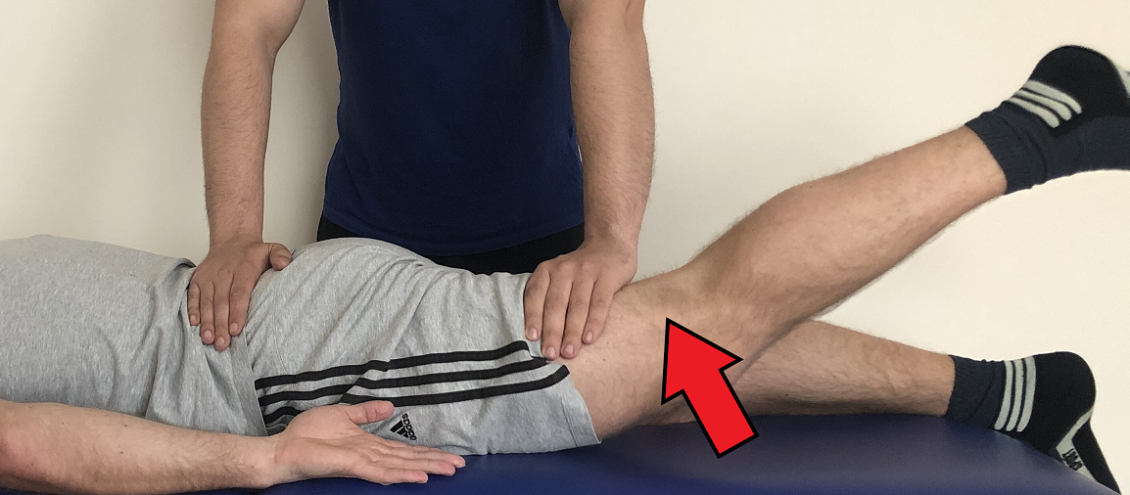
Рис. 2.2.4 Проведення оцінювання м’язової сили великого сідничного м’яза на оцінки «4», «5»

Оцінка 3: рух проти гравітації (Рис. 2.2.5).
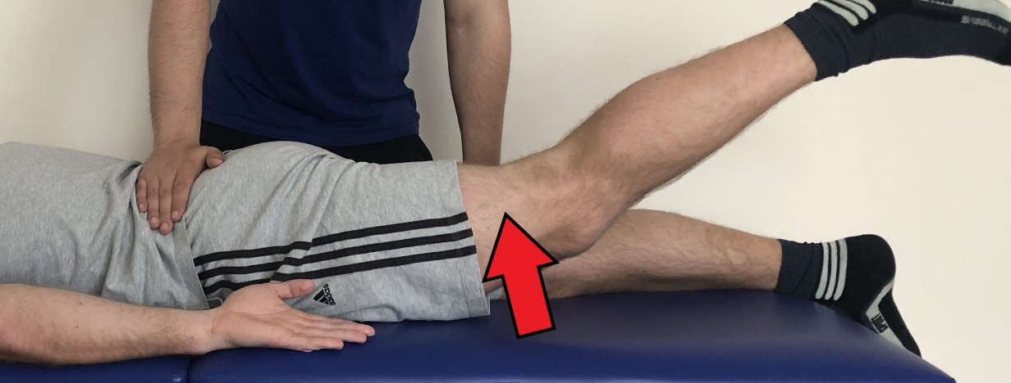
Рис. 2.2.5 Проведення оцінювання м’язової сили великого сідничного м’яза на оцінку «3»

Оцінка 2 (Рис. 2.2.6). Положення пацієнта: Лежачи на боці (не тестована до знизу), зігнута. Фізичний терапевт підтримує ногу зі спини.
Тест: Пацієнт розгинає стегно.
Інструкції пацієнтові: “Тягніть стегно дозаду”.
Оцінка 2: Рух без сили гравітації.
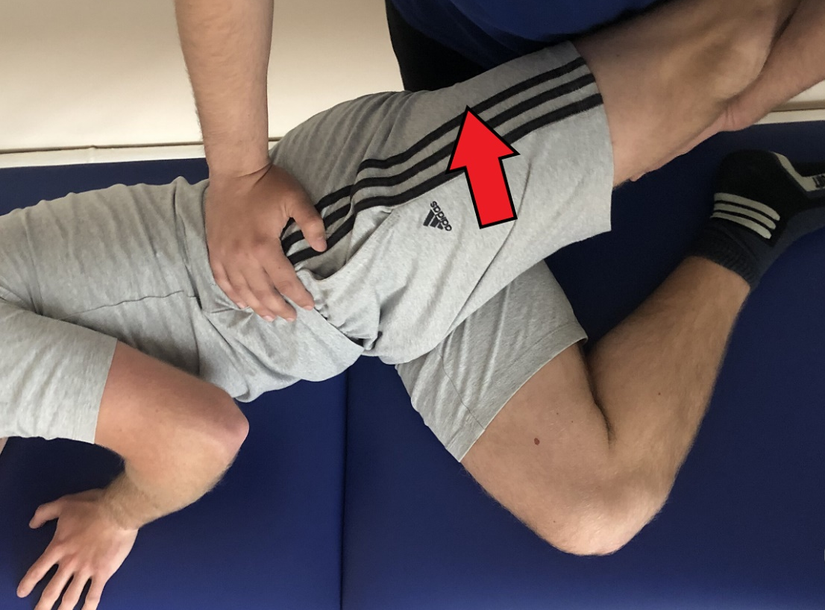
Рис. 2.2.6 Проведення оцінювання м’язової сили великого сідничного м’яза на оцінку «2»

Оцінка 1 та 0 (Рис. 2.2.7). Положення пацієнта: Лежачи на спині.
Тест: Пацієнт розгинає стегно.
Інструкції пацієнтові: “Розігнути ногу до мене, тримайте ногу прямо”.
Оцінка 1: При пальпації одного або обох м’язів виявляється скорочувальна активність, але немає руху.
Оцінка 0: Не відчутна м’язова активність.
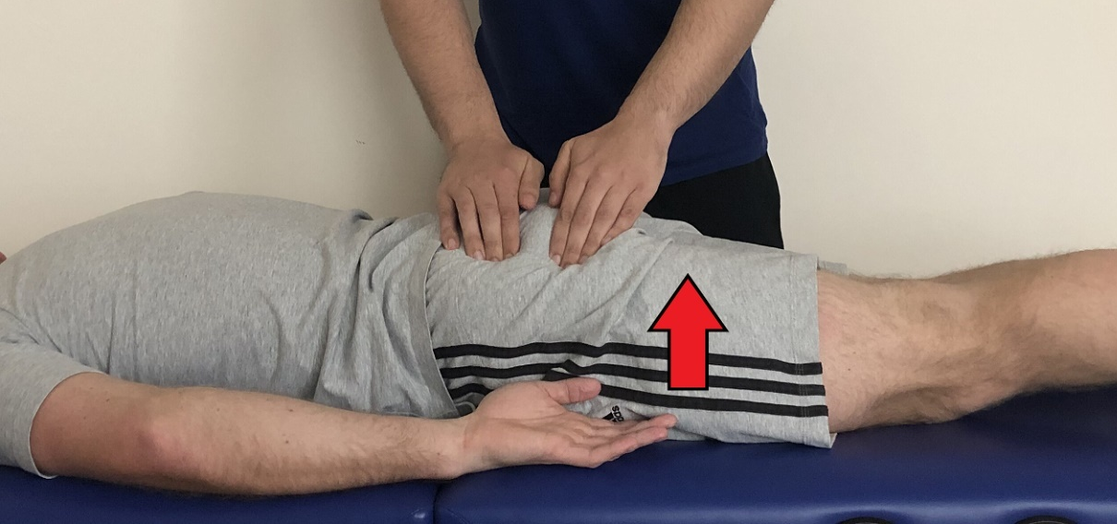
Рис. 2.2.7 Проведення оцінювання м’язової сили великого сідничного м’яза на оцінки «1», «0»

Мануально-м’зове тестування привідної групи м’язів стегна (короткий привідний м’яз, довгий привідний м’яз, великий привідний м’яз, тонкий м’яз, гребінний м’яз).
Положення пацієнта: Лежачи на боці (не тестована нога зверху). Фізичний терапевт тримає не тестовану ногу.
Тест: Пацієнт приводить ногу, по повній амплітуді.
Інструкції пацієнтові: «Підніміть ногу зі столу якомога вище, не згинаючи коліно. Тримайте її» (Рис. 2.2.8).
Оцінка 5: Витримує тестове положення проти максимального опору.
Оцінка 4: Витримує тестове положення проти помірного опору.
Оцінка 3: Рух проти сили гравітації (Рис. 2.2.9).
Оцінка 2, 1 та 0
Положення пацієнта: Лежачи на спині – Оцінка 2, на боці – Оцінка 1 та 0 (не тестована зверху). Фізичний терапевт підтримує ногу.
Тест: Пацієнт приводить стегно.
Інструкції пацієнтові: “Приведіть ногу до середини, тримайте ногу прямо”.
Оцінка 2: Рух без сили гравітації.
Оцінка 1: При пальпації одного або обох м’язів виявляється скорочувальна активність, але немає руху.
Оцінка 0: Не відчутна м’язова активність (Рис. 2.2.10).
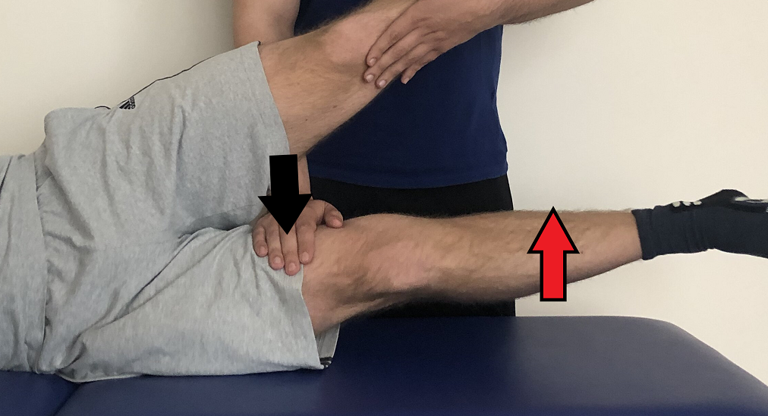
Рис. 2.2.8 Проведення оцінювання м’язової сили привідної групи м’язів стегна на оцінки «5», «4»

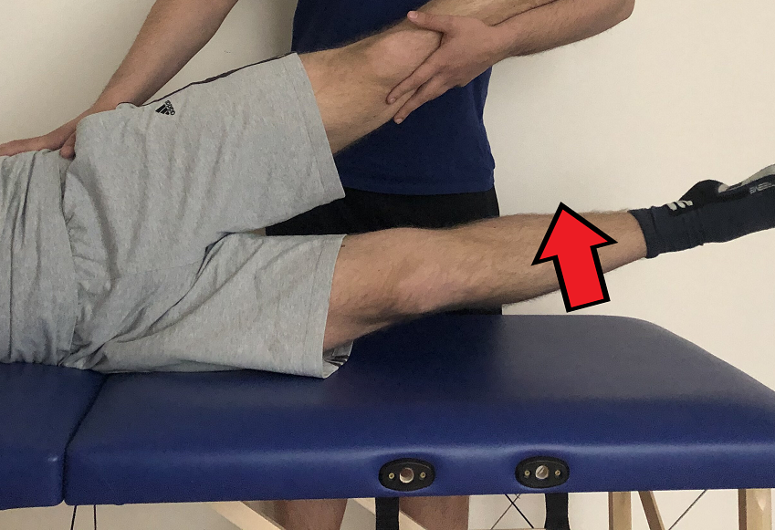
Рис. 2.2.9 Проведення оцінювання м’язової сили привідної групи м’язів стегна на оцінку «3»

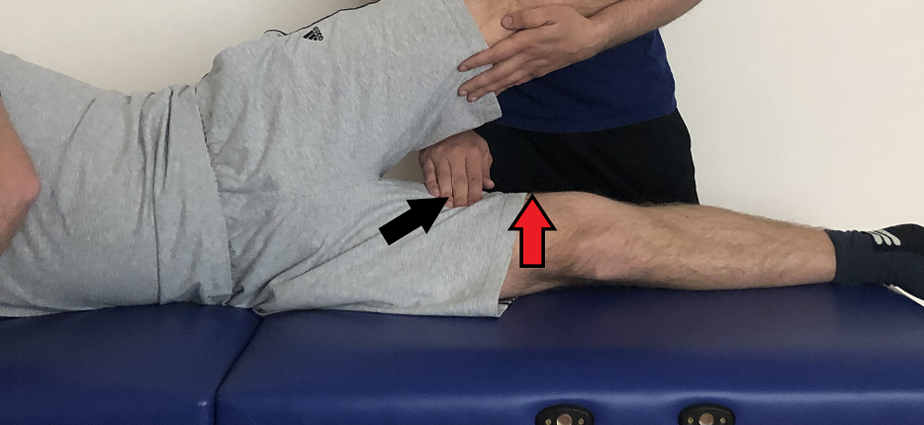
Рис. 2.2.10 Проведення оцінювання м’язової сили привідної групи м’язів стегна на оцінки «1», «0»

Мануально-м’зове тестування двоголового м’яза стегна.
Оцінка 5, 4 та 3
Положення пацієнта: Лежачи на животі, ноги випрямлені, руки вздовж тулуба або тримаючись за край кушетки.
Тест: Пацієнт згинає ногу в коліні, по повній амплітуді.
Положення терапевта: Збоку пацієнта, одна рука на стегні, інша вище надп’ятково-гомілкового суглобу.
Інструкції пацієнтові: “Тягніть п’яткою до сідниці. Тримайте. Не дайте мені розігнути ногу”.
Оцінка 5: Витримує тестове положення проти максимального опору.
Оцінка 4: Витримує тестове положення проти помірного опору (Рис. 2.2.11).
Оцінка 3: Рух проти сили гравітації (Рис. 2.2.12).
Оцінка 2: Положення пацієнта: Лежачи на боці, не тестована нога знизу, зігнута. Фізичний терапевт підтримує ногу зі спини (Рис. 2.2.13)..
Тест: Пацієнт згинає коліно.
Інструкції пацієнтові: “Тягніть п’ятою до сідниць”.
Оцінка 2: Рух без сили гравітації.
Оцінка 1 та 0: Положення пацієнта: Лежачи на спині (Рис. 2.2.14).
Оцінка 1: При пальпації м’язів виявляється скорочувальна активність, але немає руху.
Оцінка 0: Не відчутна м’язова активність.
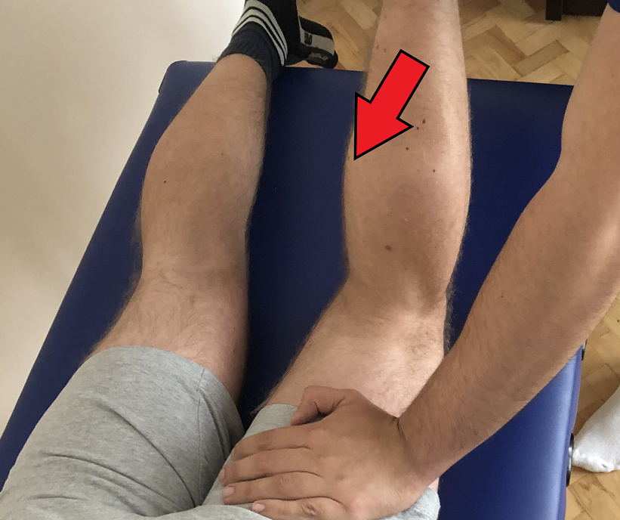
Рис. 2.2.11 Проведення оцінювання м’язової сили двоголового м’за стегна на оцінки «5», «4»

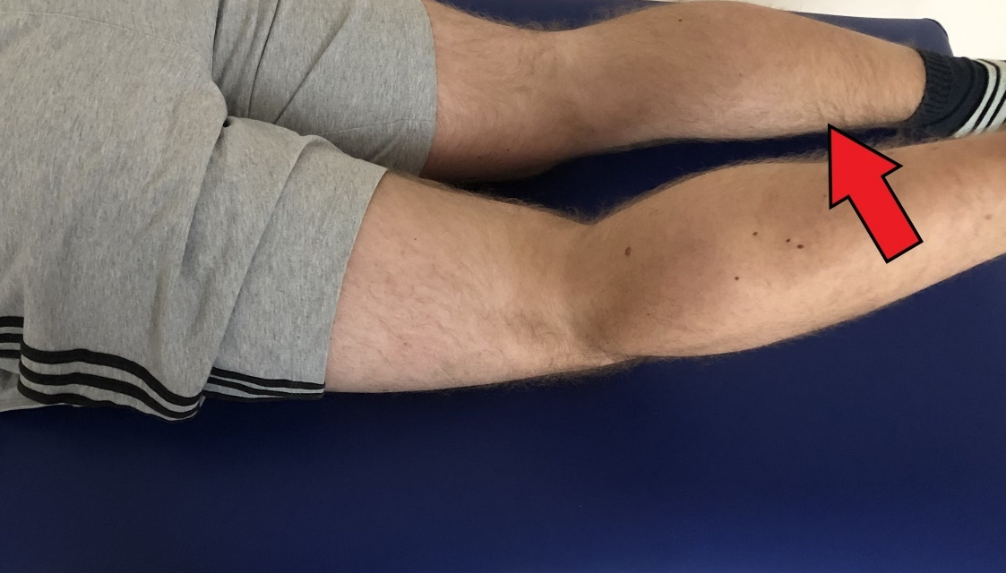
Рис. 2.2.12 Проведення оцінювання м’язової сили двоголового м’за стегна на оцінку «3»
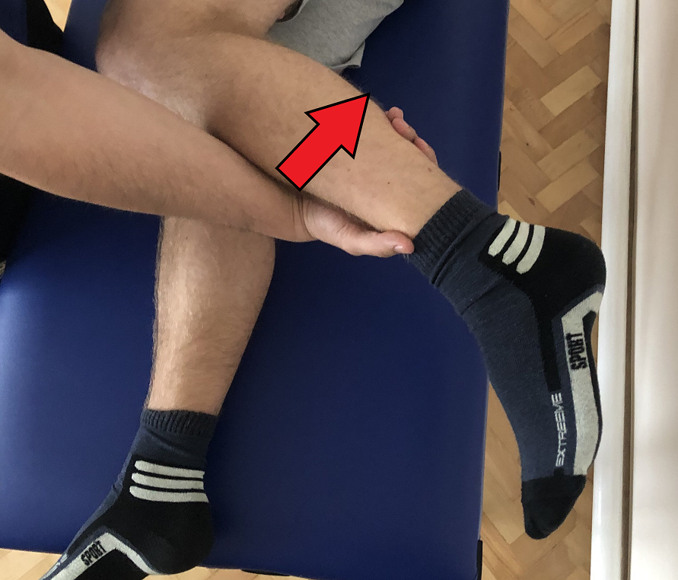
Рис. 2.2.13 Проведення оцінювання м’язової сили двоголового м’за стегна на оцінку «2»
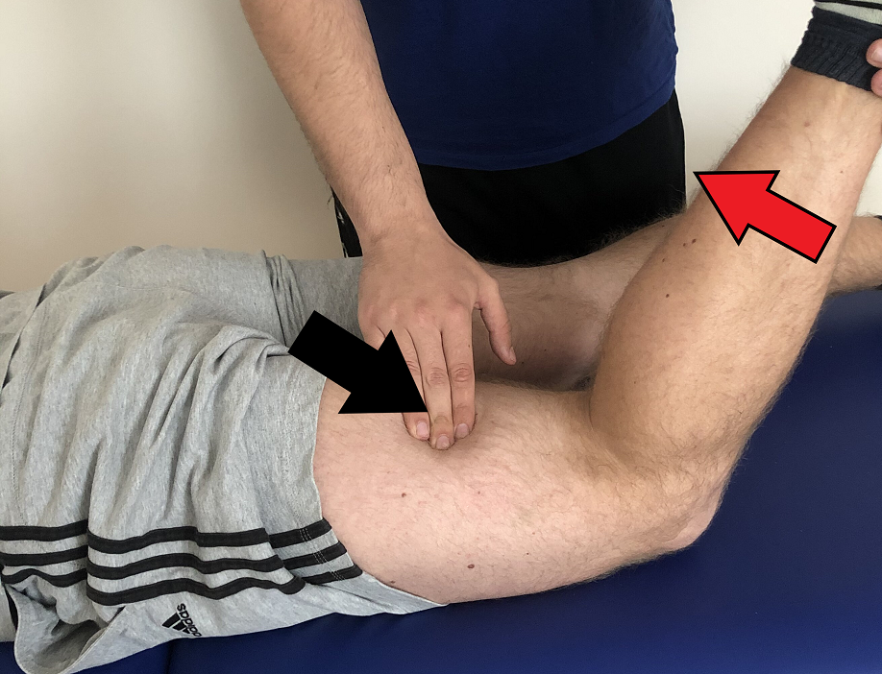
Рис. 2.2.14 Проведення оцінювання м’язової сили двоголового м’за стегна на оцінки «1», «0»
Мануально-м’зове тестування чотирьохголового м’яза стегна.
Оцінка 5, 4 та 3
Положення пацієнта: Сидячи на краю кушетки, пацієнт руками підтримується для стабілізації тулуба.
Тест: Пацієнт розгинає коліно, по повній амплітуді.
Положення терапевта: Попереду пацієнта, одна рука на стегні, інша вище надп’ятково-гомілкового суглобу.
Інструкції пацієнтові: “Розігнути коліно до 0 градусів. Тримайте”.
Оцінка 5: Витримує тестове положення проти максимального опору.
Оцінка 4: Витримує тестове положення проти помірного опору.
Оцінка 3: Рух проти сили гравітації (Рис. 2.2.15).
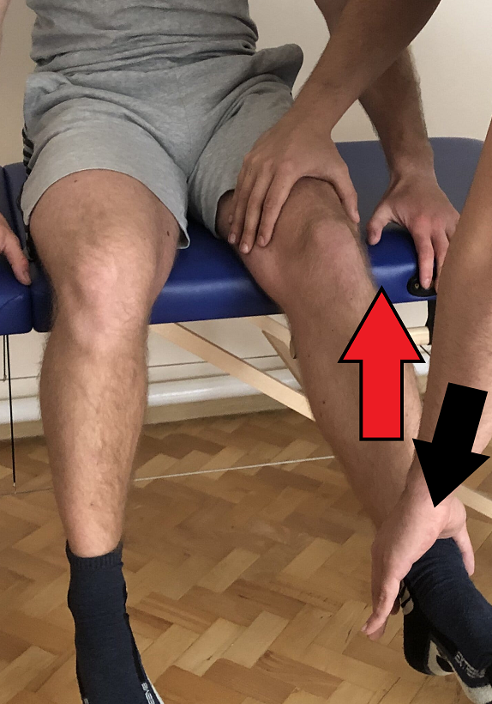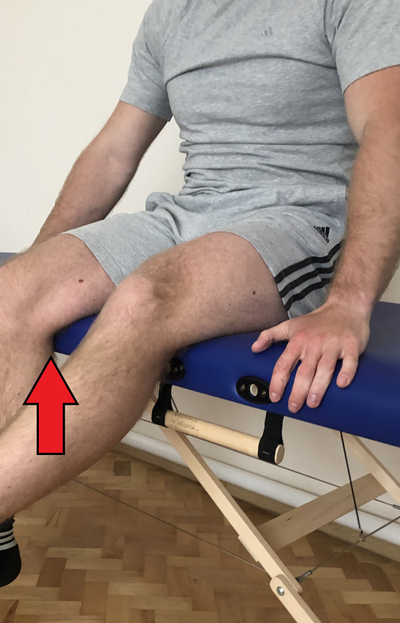
Рис. 2.2.15 Проведення оцінювання м’язової сили двоголового м’за стегна на оцінки «5», «4», «3»

Оцінка 2, 1 та 0: Положення пацієнта: Лежачи на боці, не тестована но знизу, зігнута. Фізичний терапевт підтримує ногу зі спини.
Тест: Пацієнт розгинає коліно.
Інструкції пацієнтові: “Випряміть свою ногу”.
Оцінка 2: Рух без сили гравітації.
Оцінка 1: При пальпації м’язів виявляється скорочувальна активність, але немає руху.
Оцінка 0: Не відчутна м’язова активність (Рис. 2.2.16).
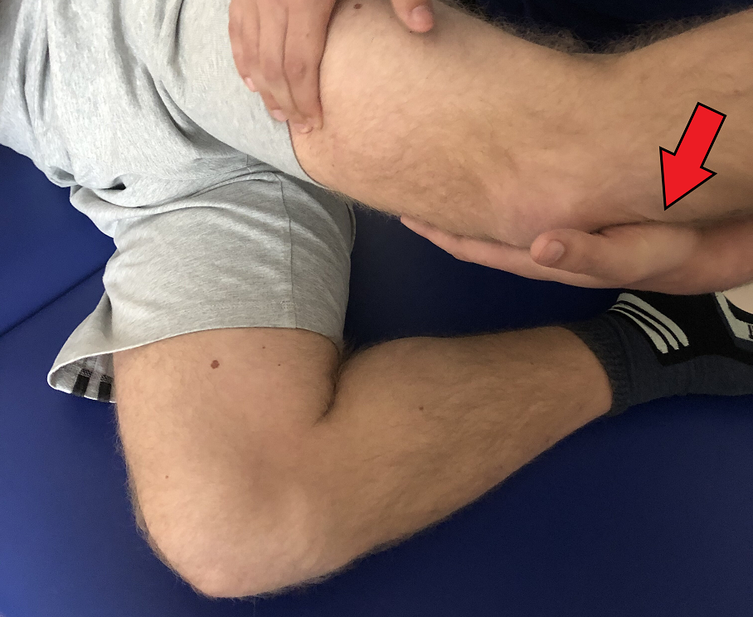
Рис. 2.2.16 Проведення оцінювання м’язової сили двоголового м’за стегна на оцінки «2», «1», «0»

Мануально-м’зове тестування литкового м’яза.
Оцінка 5, 4 та 3: положення пацієнта: Стоячи на тестованій нозі, інша зігнута в коліні, можна легко руками опиратись на щось (стіл, кушетка).
Тест: Пацієнт піднімається на пальцях, по повній амплітуді. Пауза між підняттям на пальцях.
Інструкції пацієнтові: «Встаньте на одну ногу. Підніміть п’яту. Тепер вниз. Повторіть це якомога більше разів, піднімаючи п’яту як можна вище”.
Оцінка 5: більше 25 повторень
Оцінка 4: 10-24 повторень
Оцінка 3: 1-9 повторень (Рис.2.2.17)
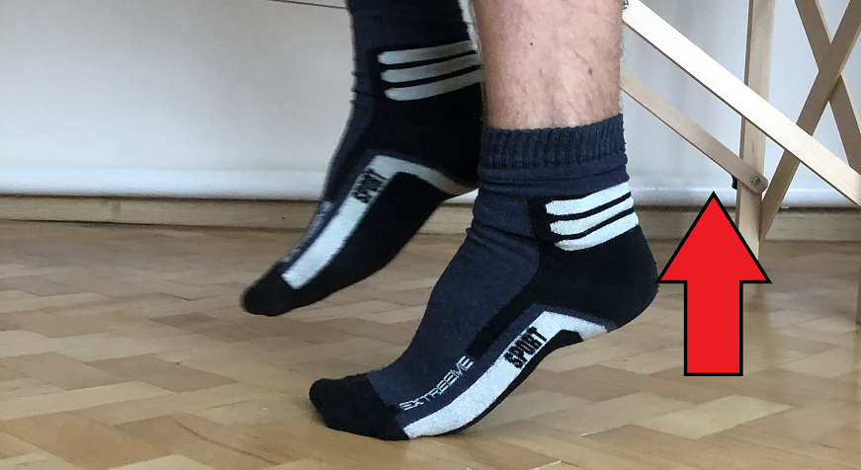
Рис. 2.2.17 Проведення оцінювання м’язової сили литкового м’яза на оцінки «5», «4», «3»

Оцінка 2: положення пацієнта: Лежачи на животі, стопи звисають з кушетки (Рис. 2.2.18).
Тест: Пацієнт виконує плантарне згинання стопи.
Положення терапевта: Ззаду пацієнта, одна рука підтримує надп’ятково-гомілкового суглоб, інша тримає стопу.
Інструкції пацієнтові: “Потисніть мені в руку”.
Оцінка 2: Рух проти опору терапевта.
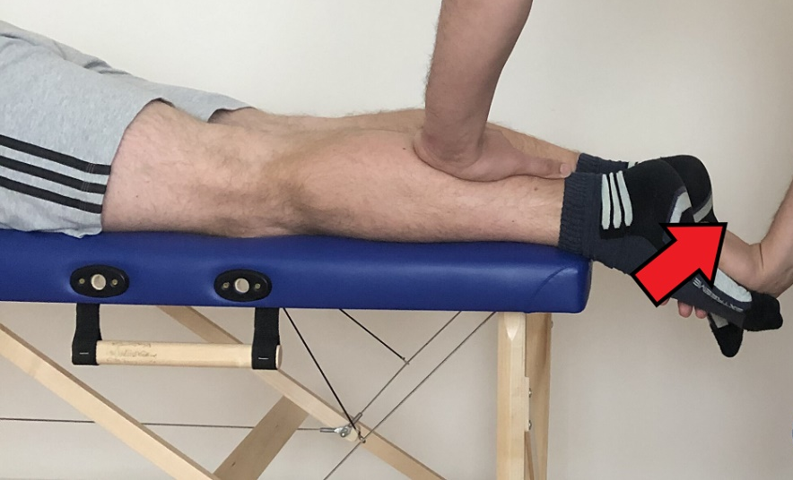
Рис. 2.2.17 Проведення оцінювання м’язової сили литкового м’яза на оцінки «2»
Оцінка 1: При пальпації одного або обох м’язів виявляється скорочувальна активність, але немає руху.
Оцінка 0: Не відчутна м’язова активність (Рис.2.2.18).
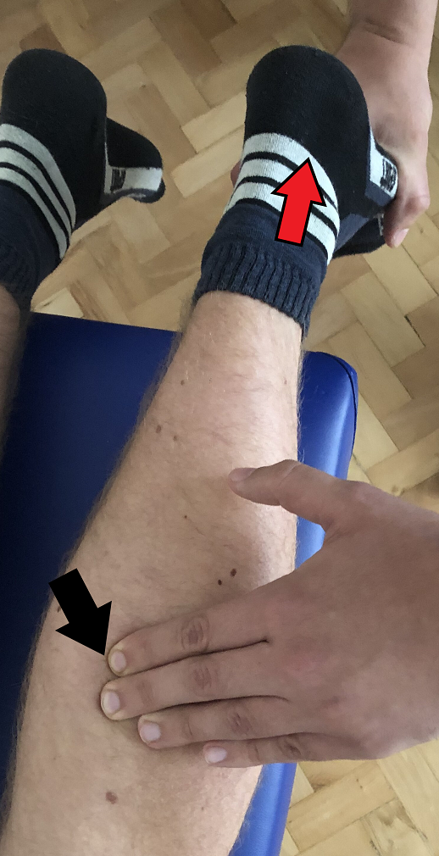
Рис. 2.2.18 Проведення оцінювання м’язової сили литкового м’яза на оцінки «1», «0»

Тест Встати і пройти (Рис. 2.2.19). Пацієнт має з положення сидячи (у кріслі з підлокітниками) встати на ноги, пройти 3 метри вперед, розвернутися, пройти до свого місця та знову сісти. Пацієнт має бути взутим у своє звичайне взуття та використовувати допоміжні засоби, якщо він звичайно це робить. За командою «Вперед» пацієнт має намагатися швидко зробити наступне: встати з крісла, пройти 3 метри вперед, розвернутися, пройти 3 метри назад, сісти. Пацієнтові надається одна спроба для тренування і три реальні спроби. Враховується середній час трьох спроб [4]. Оцінка результатів:
- Менше 10 секунд – вільна здатність до пересування.
- 10-20 секунд – переважно незалежна здатність до переміщення.
- Більше 20 секунд – порушена здатність до переміщення.
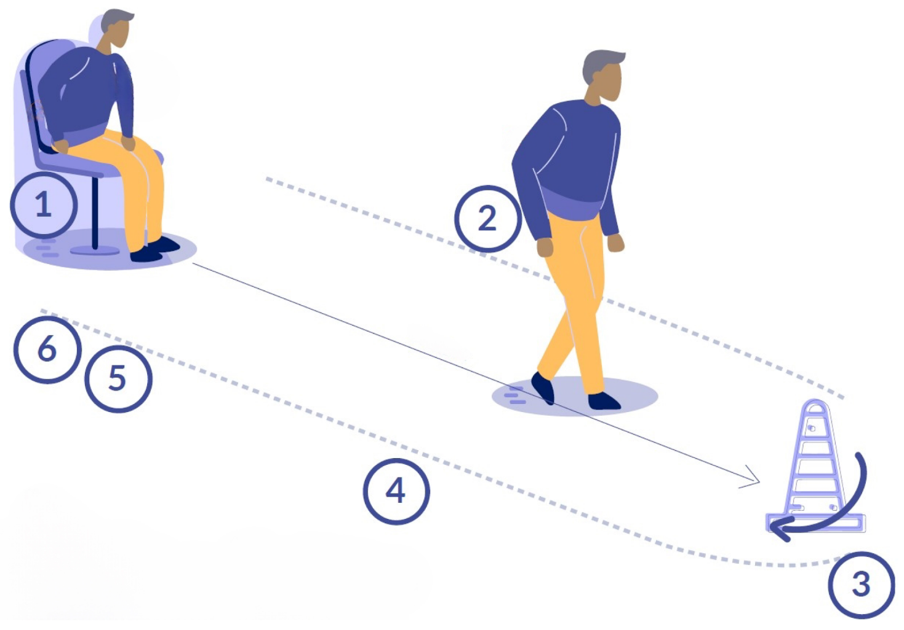
Рис. 2.2.19 Тест Встати і пройти

Тест 6-хвилинної ходьби (Рис.2.2.20). Використовується для вимірювання максимальної відстані, яку пацієнт проходить за 6 хвилин. Перерви дозволені, але час не зупиняють. Допоміжні засоби дозволені [3].
Оцінка результатів:
ФК 0 – 550+ м
ФК 1 – 550-426 м
ФК 2 – 425-301 м
ФК 3 – 300-151 м
ФК 4 – 150 м і менше
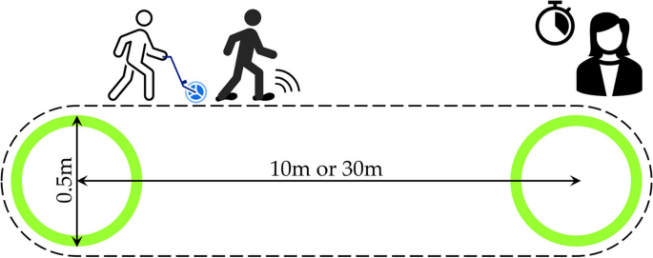
Рис. 2.2.20 Тест 6-хвилинної ходьби
2.3. Організація дослідження
Дослідження проводились на базі Комунального некомерційного підприємства «Київський міський клінічний госпіталь ветеранів війни» в 3 етапи, описаних у розділі 2.1.
Програма фізичної терапії пацієнтів з комбінованою згинально-розгинальною контрактурою колінного суглоба складалась індивідуально враховуючи наявні порушення, симптоми та супутні захворювання.
До складу мультидтсциплінарної реабілітаційної команди госпіталю входять такі спеціалісти:
- Лікарі ФРМ
- Фізичні терапевти
- Асистенти фізичних терапевтів
- Ерготерапевти
- Асистенти ерготерапевтів
- Психологи
- Терапевти мови та мовлення
- Протезист-ортезист
- Соціальний працівник
За потреби до складу МДРК залучаються також лікарі-консультанти інших спеціальностей, а саме невролог, ортопед-травматолог, хірург, терапевт, лікар-рентгенолог, дерматолог, анестезіолог, реаніматолог, психіатр.
У дослідженні брали учать 20 пацієнтів поділені на контрольну та основну групи за випадковим принципом. Кожна група містила по 10 пацієнтів. Контрольна група проходила курс реабілітаційного лікування за методиками, рекомендованими в науково-методичних джерелах, а основна – за ІПР, що враховує дослідницьку гіпотезу.
Висновки до розділу 2
Цей розділ присвячений методиці організації дослідження. В ньому описані етапи проведення дослідження, деталі проведення експерименту та методи оцінки отриманих даних. Також розглянуто функціональні тести та описана оцінка їхніх значень.

РОЗДІЛ 3. РЕЗУЛЬТАТИ ВЛАСНИХ ДОСЛІДЖЕНЬ
3.1. Методичні аспекти побудови програми фізичної терапії
Для більш ефективного визначення засобів ФТ, що використовуються, застосовують концепцію SMART- цілей: S – specific – специфічні; M – measurable – вимірювальні; A - achievable – досяжні; R – realistic – реалістичні; T – timed – визначені у часі. Оцінювання ефективності запропонованого комплексного лікування й фізичної терапії проводиться на основі даних, отриманих під час інструментальних досліджень та на основі поставлених SMART-цілей [14].
Короткострокові SMART-цілі (5-7 днів):
- Зменшення проявів больового синдрому
- Зменшення набряків
- Збільшення амплітуди руху на 10^{О}
- Профілактика виникнення постіммобілізаційних ускладнень
- Профілактика госпітальних інфекцій
- Профілактика виникнення запальних процесів у суглобах
Довгострокові SMART-цілі (21-30 днів)
- Усунення больового синдрому
- Збільшення м’язової сили
- Збільшення амплітуди руху на 30^{О} або до функціональної норми
- Збільшення толерантності до фізичного навантаження
- Покращення роботи кардіоваскулярної системи
- Покращення психо-емоційного стану
- Відновлення правильного паттерну ходьби
- Підвищення рівня здатності до переміщення
Послідовність етапів відновлення (Рис. 3.1.1) пацієнтів з згинально-розгинальною контрактурою колінного суглоба:

Рис. 3.1.1 Послідовність етапів відновлення
1 етап
Лікувально-діагностичне обстеження
2 етап
Обстеження фахівцем з фізичної терапії функціонального стану пацієнта з ЗРККС
3 етап
Постановка короткострокових та довгострокових цілей для пацієнта з ЗРККС
4 етап
Планування реабілітаційних заходів, визначення стану пацієнта, періоду, рухового режиму, курсу фізичної терапії
5 етап
Розробка алгоритму застосування заходів фізичної терапії для пацієнта з ЗРККС
6 етап
Оцінка ефективності реабілітаційного втручання для пацієнта з ЗРККС

3.2. Програма фізичної терапії, що включає дослідницьку гіпотезу
Програма фізичної терапії з ЗРККС, згідно з дослідницькою гіпотезою, включала такі методи і засоби фізичної терапії:
- Кінезіотерапія
- Гідрокінезіотерапія
- Використання преформованих фізичних факторів (озокеритні аплікації, апаратна електроміостимуляція, ударно-хвильова терапія)
- Механотерапія
- Кінезіотейпування
Кінезіотерапія загалом у КГ та ОГ проводилась за однаковою методикою, окрім постізометричної релаксації, яка була присутня лише у заняттях основної групи.
Постізометрична релаксація є однією з технік фізичної терапії, спрямованою на зменшення м'язової напруги та поліпшення рухомості. Ця методика базується на використанні певних позицій тіла та технік дихальної гімнастики для досягнення релаксації м'язів [12]. Нижче подано загальний опис методики постізометричної релаксації:
1. Підготовка:
Пацієнт повинен знаходитися в комфортному положенні, зазвичай лежачи на кушетці або столі Бобата. Необхідно забезпечити тепле та спокійне середовище для збільшення ефективності процедури.
2. Дихальна складова:
Пацієнт має сконцентруватися на власному диханні. Глибоке та рівномірне дихання сприяє зниженню напруги м'язів, на моменті напруження слід робити видих.
3. Стадія напруження м'язів:
Пацієнт контрольовано та поступово напружує обрану м'язову групу. Це триває кілька секунд із поступовим збільшенням напруги. Для збільшення напруження фізичний терапевт може чинити опір проти напрямку дії сили м’яза
4. Стадія стретчінгу та розслаблення:
Після напруження м'язів, пацієнт виконує повільне та контрольоване розслаблення цієї м'язової групи, разом з тим фізичний терапевт здійснює тиск в напрямку стретчингу м’яза.
5. Утримання позиції:
Після розслаблення пацієнт разом з фізичним терапевтом утримують фіксоване в максимальному розтягненні положення протягом певного часу, сприяючи подовженню м'язів та поліпшенню їхньої еластичності.
6. Дозування:
Данна послідовність виконується до 10 повторень в залежності від стану пацієнта.
Програма гідрокінезіотерапії у КГ та ОГ співпадала.
Використання преформованих фізичних факторів відрізнялось тим, що у ОГ були додатково застосовані методики апаратної електроміостимуляції та ударно-хвильової терапії.
Принципи апаратної електроміостимуляції:
1.Електричні імпульси:
Апаратна електроміостимуляція використовує електричні імпульси для стимуляції м'язів. Ці імпульси генеруються спеціальним пристроєм і подаються через електроди до м’язів пацієнта.
2. Відповідність природному стимулу:
Електричні імпульси налаштовують так, щоб вони імітували природні сигнали, які виникають при надсиланні мозком нервових сигналів до м'язів. Це стимулює скорочення м'язів і покращує їх функціональність.
3. Регульована інтенсивність:
Принцип апаратної електроміостимуляції включає можливість регулювання інтенсивності стимуляції відповідно до потреб пацієнта. Це дозволяє адаптувати лікування до індивідуальних особливостей та сприяє комфорту пацієнта під час проведення процедури.
4. Селективність м'язів:
Застосування електродів у конкретних точках дозволяє вибірково стимулювати певні м'язові пучки або м’язові групи. Це важливо для точного та ефективного впливу на конкретні аспекти реабілітації, а також допомагає у досягненні вузькоспеціалізованих цілей.
Методика застосування апаратної електроміостимуляції:
1. Оцінка стану пацієнта:
Перед початком застосування апаратної електроміостимуляції важливо провести оцінку стану пацієнта, визначити його м'язовий тонус, рівень функціональності та інші параметри, щоб визначити індивідуальний план відновлення.
2. Визначення зон впливу:
Необхідно визначити конкретні м’язи або м'язові групи, які потребують електростимуляції, і відповідно до них в подальшому розташовувати електроди.
3. Підготовка шкіри:
Шкіра в області застосування електродів має бути сухою та чистою. Додатково використовують гель або спеціальні подушечки для поліпшення провідності електричного струму.
4. Параметри стимуляції:
Необхідно визначити та встановити параметри електричної стимуляції м’язів, такі як частота, амплітуда та тривалість імпульсів, відповідно до стану та особливостей пацієнта, а також визначених цілей.
5. Моніторинг відчуттів пацієнта:
Під час процедури слід моніторити відчуття пацієнта, переконуючись, що стимуляція не викликає дискомфорт або біль. Пацієнту слід перебувати у зручному положенні під час процедури.
6. Динамічні вправи:
Апаратну електроміостимуляцію можна комбінувати з динамічними вправами, які виконуються у напрямку скорочення м’язів при стимуляції.
7. Поступове збільшення інтенсивності:
Слід поступово збільшувати інтенсивність стимуляції упродовж курсу, з урахуванням адаптації м'язів до стимуляції.
Важливо відзначити, що застосування апаратної електроміостимуляції повинно проводитися фахівцем з фізичної терапії чи медичним працівником з відповідним досвідом для максимальної ефективності та безпеки [9].
Принципи ударно-хвильової терапії:
1. Механізм дії:
УХТ використовує акустичні або радіальні хвилі для передачі енергії в тканини. Це викликає мікротравми та стимулює процеси відновлення в тканинах.
2. Стимуляція вироблення колагену:
Ударні хвилі сприяють виробленню нового колагену в тканинах, що може бути корисним для загоєння та регенерації.
3. Знеболюючий ефект:
УХТ може мати знеболюючий ефект, зменшуючи відчуття болю через вплив на нервову систему та зменшення запальних процесів.
4. Розщеплення локальних накопичень кальцію:
Висока енергія ударних хвиль може допомагати в розщепленні локальних накопичень кальцію у м'язах чи суглобах.
5. Підвищення проникності мембран клітин:
Ударні хвилі можуть підвищити проникність мембран клітин, полегшуючи введення медикаментозних речовин, таких як знеболюючі або протизапальні препарати.
Методика застосування ударно-хвильової терапії:
1. Підготовка пацієнта:
Перед початком лікування проводиться детальна консультація та оцінка стану пацієнта, включаючи анамнез та обстеження.
2. Визначення області застосування:
Для точності та ефективності лікування визначають точні точки або області, які потребують терапії.
3. Нанесення гелю та розташування маніпули:
Застосовують гель для поліпшення провідності та зменшення втрат енергії. Маніпула розташовується відповідно до місця локалізації проблеми.
4. Регулювання параметрів:
Встановлюють параметри УХТ, такі як потужність, частота та амплітуда, з урахуванням індивідуальних особливостей пацієнта та характеристик проблемної області.
5. Проведення терапії:
Ударні хвилі подаються в точно визначеній області протягом певного часу, зазвичай проводяться курсом з мінімум 6-ти процедур.
6. Контроль відчуттів пацієнта:
Під час терапії слід контролювати відчуття пацієнта та адаптувати параметри, якщо виникає дискомфорт.
7. Постійний моніторинг та корекція:
Важливо систематично оцінювати ефективність терапії та, за необхідності, коригувати параметри лікування.
Важливо відзначити, що УХТ має свої показання та протипоказання, тому застосування цієї терапії повинно проводитися відповідно до індивідуальних особливостей пацієнта та використовуватись як складова ІРП [5].
Механотерапія у ОГ та КГ відрізнялась використанням СРМ-тренажера у ОГ. Також у обох груп в ІПР були включені заняття на тренажері Мотомед
Тренування на СРМ-тренажера (Рис. 3.1.2) є ефективним методом розробки ЗРККС. Особливо важливо враховувати індивідуальні потреби та можливості пацієнта під час використання цього обладнання. Нижче наведено загальні принципи використання СРМ-тренажера для розробки ЗРККС:

1. Оцінка стану пацієнта:
Перш за все, проводиться оцінка ступеня контрактури та рівня обмеження рухомості в колінному суглобі, визначається за допомогою гоніометра
2. Персоналізований підхід:
Розробка індивідуального плану лікування, враховуючи особливості пацієнта, ступінь контрактури, фізичний стан та мети реабілітації.
3. Налаштування тренажера:
СРМ-тренажер повинен бути налагоджений для конкретної особи, враховуючи антропометричні данні та максимально можливий діапазон руху.
4. Моніторинг прогресу:
За допомогою програмного забезпечення СРМ-тренажера фізичний терапевт може відслідковувати данні про прогрес пацієнта. Що дозволяє відстежувати ефективність реабілітації.
5. Поступове збільшення навантаження:
Слід сприяйти поступовому збільшенню інтенсивності та тривалості тренувань, якщо пацієнт готовий та не відчуває дискомфорт.
Важливо, щоб використання СРМ-тренажера було здійснене під контролем кваліфікованого фахівця, такого як фізичний терапевт чи лікар фізичної та реабілітаційної медицини, який може належним чином налаштувати тренажер та спостерігати за прогресом лікування [6; 13].
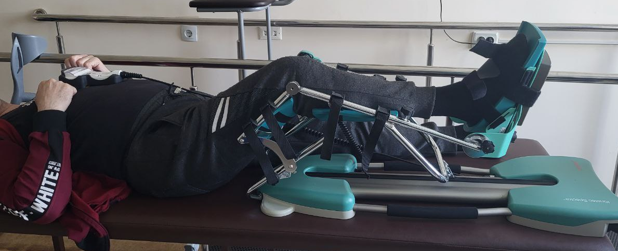
Рис. 3.1.2 Використання СРМ-тренажера
Кінезіотейпування використовувалось виключно у ОГ.
Кінезіотейпування — це методика використання спеціальних еластичних стрічок (кінезіотейпів), які прикріплюються до тіла з метою поліпшення функції м'язів та суглобів, а також зменшення болю та підтримки м'язово-суглобової системи. При контрактурі колінного суглоба кінезіотейпування може бути використане з метою покращення трофіки, фіксація положення суглоба, зменшеня навантаження на спазмовані м’язові групи [7; 12].
Нижче подано загальні кроки та рекомендації для застосування кінезіотейпування при контрактурі колінного суглоба:
1. Оцінка стану пацієнта:
Провести оцінку ступеня контрактури за допомогою гоніометра, а також визначити локалізацію та вираженість больового синдрому.
2. Визначення цілей:
Сформулювати конкретні цілі для кінезіотейпування, такі як покращення трофіки, фіксація положення суглоба, зменшеня навантаження на спазмовані м’язові групи.
3. Підготовка шкіри:
Забезпечити чистоту шкіри в області застосування кінезіотейпу для забезпечення гарної адгезії стрічки. Попередньо перед накладанням аплікації знежирити шкіру спиртовим розчином.
4. Вибір стрічки та розташування:
Вибрати підходящий розмір та тип кінезіотейпу. Визначити форму аплікації та рівень натягу
5.Техніка виконання:
Основним принципом виконання є накладання «якорів» аплікації без натягу, а основної частини – з натяком, який передбачений формою та функцією аплікації
6. Тривалість застосування:

Аплікація накладалась терміном на 3 дні, після чого пацієнт мав 3 дні відпочинку перед наступною аплікацією.
7. Моніторинг та корекція:
Слід регулярно моніторити ефективність застосування кінезіотейпу та вносити корективи в залежності від реакції пацієнта.
Кінезіотейпування може бути ефективним методом доповнення до комплексного плану реабілітації ЗРККС.
Схема 3.2.1
Блок-схема програми фізичної терапії пацієнтів з ЗРККС
ПРОГРАМА ФТ ПАЦІЄНТІВ З ЗРККС НА ПІДГОСТРОМУ ЕТАПІ
1-5 ДЕНЬ
6-14 ДЕНЬ
- Кінезіотерапія: ЛГ – 15 хв, щодня; РГГ – 5 хв, щодня.
- Механотерапія: Motomed – 5 хв, щодня; СРМ-тренажер – 5 хв, щодня.
- Преформовані фізичні чинники: озокеритні аплікації – 10 хв, через день; міостимуляція – 10 хв, через день.

1. Кінезіотерапія: ЛГ – 15 хв, 2 р/д; РГГ – 10 хв, щодня.
2. Механотерапія: Motomed – 10 хв, щодня; СРМ-тренажер – 10 хв, щодня.
3. Преформовані фізичні чинники: озокеритні аплікації – 10 хв, щодня; міостимуляція – 10 хв, через день; УХТ – 5 хв, через день.
4. Кінезіотейпування 4/4 дн.
5. Гідрокінезіотерапія – 20 хв, щодня.

15-21 ДЕНЬ
1. Кінезіотерапія: ЛГ – 30 хв, 2 р/д; РГГ – 10 хв, щодня.
2. Механотерапія: Motomed – 15 хв, щодня; СРМ-тренажер – 10 хв, 2 р/д.
3. Преформовані фізичні чинники: УХТ – 10 хв, через день.
4. Кінезіотейпування 4/4 дн.
5. Гідрокінезіотерапія – 30 хв, через день.

3.3. Дані експериментальних досліджень
За даними первинного, етапного та заключного обстежень основної та контрольної груп були визначені показники наступних функціональних тестів:
- Гоніометрія згинання колінного суглоба
- Гоніометрія розгинання колінного суглоба
- ВАШ
- ММТ чотирьохголового м’яза стегна
- ММТ двоголового м’яза стегна
- ММТ привідної групи м’язів стегна
- ММТ великого сідничного м’яза
- ММТ литкового м’яза
- Тест «Встати і пройти»
- Тест 6-хвилинної ходьби
Середнє значення (Табл. 3.3.21) вираховувалося складанням результатів окремих пацієнтів кожної групи та діленням отриманого числа на 10. Результати, отримані в пацієнтів, наведені у таблицях 3.3.1-3.3.20.
Табл. 3.3.1
Результати пацієнта основної групи № 1
Пацієнт № 1 (ОГ) | 1 день | 14 день | 21 день
Гоніометрія згинання колінного суглоба | 55 | 70 | 85
Гоніометрія розгинання колінного суглоба | -5 | 0 | 0
ВАШ | 5 | 4 | 3
ММТ чотирьохголового м’яза стегна | 2 | 3 | 4
ММТ двоголового м’яза стегна | 2 | 3 | 4
ММТ привідної групи м’язів стегна | 2 | 2 | 3
ММТ великого сідничного м’яза | 3 | 3 | 4
ММТ литкового м’яза | 2 | 3 | 3
Тест «Встати і пройти» | 18 | 16 | 14
Тест 6-хвилинної ходьби | 320 | 370 | 400
Табл. 3.3.2
Результати пацієнта основної групи № 2
Пацієнт № 2 (ОГ) | 1 день | 14 день | 21 день
Гоніометрія згинання колінного суглоба | 60 | 75 | 90
Гоніометрія розгинання колінного суглоба | 0 | 0 | 0
ВАШ | 6 | 4 | 2
ММТ чотирьохголового м’яза стегна | 3 | 4 | 5
ММТ двоголового м’яза стегна | 3 | 3 | 4
ММТ привідної групи м’язів стегна | 2 | 3 | 3
ММТ великого сідничного м’яза | 3 | 3 | 4
ММТ литкового м’яза | 3 | 3 | 4
Тест «Встати і пройти» | 16 | 15 | 12
Тест 6-хвилинної ходьби | 420 | 450 | 500
Табл. 3.3.3
Результати пацієнта основної групи № 3
Пацієнт № 3 (ОГ) | 1 день | 14 день | 21 день
Гоніометрія згинання колінного суглоба | 90 | 100 | 105
Гоніометрія розгинання колінного суглоба | 0 | 0 | 0
ВАШ | 7 | 5 | 4
ММТ чотирьохголового м’яза стегна | 3 | 4 | 5
ММТ двоголового м’яза стегна | 3 | 4 | 4
ММТ привідної групи м’язів стегна | 3 | 3 | 4
ММТ великого сідничного м’яза | 3 | 4 | 5
ММТ литкового м’яза | 4 | 4 | 5
Тест «Встати і пройти» | 16 | 14 | 11
Тест 6-хвилинної ходьби | 460 | 500 | 550

Табл. 3.3.4
Результати пацієнта основної групи № 4
Пацієнт № 4 (ОГ) | 1 день | 14 день | 21 день
Гоніометрія згинання колінного суглоба | 45 | 55 | 65
Гоніометрія розгинання колінного суглоба | -10 | -5 | 0
ВАШ | 3 | 2 | 1
ММТ чотирьохголового м’яза стегна | 2 | 3 | 4
ММТ двоголового м’яза стегна | 2 | 3 | 3
ММТ привідної групи м’язів стегна | 2 | 2 | 3
ММТ великого сідничного м’яза | 2 | 3 | 4
ММТ литкового м’яза | 2 | 3 | 4
Тест «Встати і пройти» | 20 | 18 | 15
Тест 6-хвилинної ходьби | 320 | 360 | 410
Табл. 3.3.5
Результати пацієнта основної групи № 5
Пацієнт № 5 (ОГ) | 1 день | 14 день | 21 день
Гоніометрія згинання колінного суглоба | 30 | 50 | 65
Гоніометрія розгинання колінного суглоба | 0 | 0 | 0
ВАШ | 4 | 2 | 1
ММТ чотирьохголового м’яза стегна | 2 | 3 | 4
ММТ двоголового м’яза стегна | 2 | 2 | 3
ММТ привідної групи м’язів стегна | 2 | 3 | 3
ММТ великого сідничного м’яза | 2 | 3 | 4
ММТ литкового м’яза | 2 | 2 | 3
Тест «Встати і пройти» | 20 | 17 | 14
Тест 6-хвилинної ходьби | 270 | 380 | 430
Табл. 3.3.6
Результати пацієнта основної групи № 6
Пацієнт № 6 (ОГ) | 1 день | 14 день | 21 день
Гоніометрія згинання колінного суглоба | 55 | 65 | 70
Гоніометрія розгинання колінного суглоба | -10 | -5 | 0
ВАШ | 9 | 7 | 5
ММТ чотирьохголового м’яза стегна | 3 | 4 | 4
ММТ двоголового м’яза стегна | 2 | 3 | 4
ММТ привідної групи м’язів стегна | 3 | 3 | 3
ММТ великого сідничного м’яза | 3 | 4 | 5
ММТ литкового м’яза | 3 | 3 | 4
Тест «Встати і пройти» | 24 | 20 | 18
Тест 6-хвилинної ходьби | 225 | 310 | 350
Табл. 3.3.7
Результати пацієнта основної групи № 7
Пацієнт № 7 (ОГ) | 1 день | 14 день | 21 день
Гоніометрія згинання колінного суглоба | 40 | 60 | 75
Гоніометрія розгинання колінного суглоба | -5 | 0 | 0
ВАШ | 5 | 3 | 3
ММТ чотирьохголового м’яза стегна | 1 | 2 | 3
ММТ двоголового м’яза стегна | 1 | 2 | 3
ММТ привідної групи м’язів стегна | 2 | 2 | 2
ММТ великого сідничного м’яза | 2 | 3 | 3
ММТ литкового м’яза | 3 | 3 | 3
Тест «Встати і пройти» | 45 | 28 | 22
Тест 6-хвилинної ходьби | 120 | 300 | 330
Табл. 3.3.8
Результати пацієнта основної групи № 8
Пацієнт № 8 (ОГ) | 1 день | 14 день | 21 день
Гоніометрія згинання колінного суглоба | 70 | 90 | 100
Гоніометрія розгинання колінного суглоба | 0 | 0 | 0
ВАШ | 4 | 2 | 1
ММТ чотирьохголового м’яза стегна | 3 | 4 | 5
ММТ двоголового м’яза стегна | 3 | 4 | 5
ММТ привідної групи м’язів стегна | 3 | 3 | 4
ММТ великого сідничного м’яза | 3 | 4 | 5
ММТ литкового м’яза | 4 | 4 | 4
Тест «Встати і пройти» | 15 | 12 | 10
Тест 6-хвилинної ходьби | 450 | 490 | 550
Табл. 3.3.9
Результати пацієнта основної групи № 9
Пацієнт № 9 (ОГ) | 1 день | 14 день | 21 день
Гоніометрія згинання колінного суглоба | 75 | 95 | 105
Гоніометрія розгинання колінного суглоба | -5 | -5 | 0
ВАШ | 6 | 4 | 2
ММТ чотирьохголового м’яза стегна | 3 | 4 | 5
ММТ двоголового м’яза стегна | 4 | 4 | 5
ММТ привідної групи м’язів стегна | 4 | 4 | 4
ММТ великого сідничного м’яза | 4 | 5 | 5
ММТ литкового м’яза | 3 | 3 | 4
Тест «Встати і пройти» | 13 | 12 | 10
Тест 6-хвилинної ходьби | 500 | 520 | 550
Табл. 3.3.10
Результати пацієнта основної групи № 10
Пацієнт № 10 (ОГ) | 1 день | 14 день | 21 день
Гоніометрія згинання колінного суглоба | 100 | 105 | 110
Гоніометрія розгинання колінного суглоба | 0 | 0 | 0
ВАШ | 2 | 1 | 0
ММТ чотирьохголового м’яза стегна | 4 | 5 | 5
ММТ двоголового м’яза стегна | 4 | 4 | 5
ММТ привідної групи м’язів стегна | 4 | 4 | 5
ММТ великого сідничного м’яза | 4 | 5 | 5
ММТ литкового м’яза | 4 | 4 | 4
Тест «Встати і пройти» | 11 | 10 | 9
Тест 6-хвилинної ходьби | 550 | 600 | 630
Табл. 3.3.11
Результати пацієнта контрольної групи № 1
Пацієнт № 1 (КГ) | 1 день | 14 день | 21 день
Гоніометрія згинання колінного суглоба | 55 | 80 | 85
Гоніометрія розгинання колінного суглоба | -5 | 0 | 0
ВАШ | 5 | 4 | 4
ММТ чотирьохголового м’яза стегна | 2 | 3 | 4
ММТ двоголового м’яза стегна | 2 | 3 | 3
ММТ привідної групи м’язів стегна | 2 | 3 | 3
ММТ великого сідничного м’яза | 3 | 3 | 4
ММТ литкового м’яза | 2 | 3 | 3
Тест «Встати і пройти» | 18 | 15 | 15
Тест 6-хвилинної ходьби | 350 | 400 | 420
Табл. 3.3.12
Результати пацієнта контрольної групи № 2
Пацієнт № 2 (КГ) | 1 день | 14 день | 21 день
Гоніометрія згинання колінного суглоба | 60 | 85 | 90
Гоніометрія розгинання колінного суглоба | 0 | 0 | 0
ВАШ | 4 | 4 | 4
ММТ чотирьохголового м’яза стегна | 3 | 3 | 3
ММТ двоголового м’яза стегна | 3 | 3 | 4
ММТ привідної групи м’язів стегна | 2 | 3 | 3
ММТ великого сідничного м’яза | 3 | 3 | 4
ММТ литкового м’яза | 3 | 3 | 3
Тест «Встати і пройти» | 15 | 14 | 12
Тест 6-хвилинної ходьби | 450 | 480 | 500
Табл. 3.3.13
Результати пацієнта контрольної групи № 3
Пацієнт № 3 (КГ) | 1 день | 14 день | 21 день
Гоніометрія згинання колінного суглоба | 80 | 100 | 100
Гоніометрія розгинання колінного суглоба | 0 | 0 | 0
ВАШ | 6 | 5 | 4
ММТ чотирьохголового м’яза стегна | 3 | 4 | 5
ММТ двоголового м’яза стегна | 3 | 3 | 4
ММТ привідної групи м’язів стегна | 3 | 3 | 3
ММТ великого сідничного м’яза | 3 | 4 | 4
ММТ литкового м’яза | 3 | 3 | 3
Тест «Встати і пройти» | 16 | 15 | 15
Тест 6-хвилинної ходьби | 460 | 500 | 500
Табл. 3.3.14
Результати пацієнта контрольної групи № 4
Пацієнт № 4 (КГ) | 1 день | 14 день | 21 день
Гоніометрія згинання колінного суглоба | 45 | 60 | 70
Гоніометрія розгинання колінного суглоба | -5 | 0 | 0
ВАШ | 3 | 3 | 3
ММТ чотирьохголового м’яза стегна | 2 | 3 | 3
ММТ двоголового м’яза стегна | 3 | 3 | 3
ММТ привідної групи м’язів стегна | 2 | 2 | 3
ММТ великого сідничного м’яза | 2 | 3 | 3
ММТ литкового м’яза | 2 | 2 | 3
Тест «Встати і пройти» | 20 | 18 | 16
Тест 6-хвилинної ходьби | 300 | 340 | 390
Табл. 3.3.15
Результати пацієнта контрольної групи № 5
Пацієнт № 5 (КГ) | 1 день | 14 день | 21 день
Гоніометрія згинання колінного суглоба | 30 | 55 | 65
Гоніометрія розгинання колінного суглоба | -5 | 0 | 0
ВАШ | 5 | 4 | 4
ММТ чотирьохголового м’яза стегна | 2 | 2 | 3
ММТ двоголового м’яза стегна | 2 | 3 | 3
ММТ привідної групи м’язів стегна | 2 | 2 | 3
ММТ великого сідничного м’яза | 2 | 3 | 4
ММТ литкового м’яза | 2 | 3 | 3
Тест «Встати і пройти» | 20 | 18 | 16
Тест 6-хвилинної ходьби | 270 | 320 | 350

Табл. 3.3.16
Результати пацієнта контрольної групи № 6
Пацієнт № 6 (КГ) | 1 день | 14 день | 21 день
Гоніометрія згинання колінного суглоба | 55 | 70 | 80
Гоніометрія розгинання колінного суглоба | -10 | -5 | 0
ВАШ | 9 | 7 | 6
ММТ чотирьохголового м’яза стегна | 3 | 4 | 4
ММТ двоголового м’яза стегна | 3 | 3 | 3
ММТ привідної групи м’язів стегна | 3 | 3 | 3
ММТ великого сідничного м’яза | 3 | 3 | 4
ММТ литкового м’яза | 3 | 3 | 3
Тест «Встати і пройти» | 24 | 20 | 18
Тест 6-хвилинної ходьби | 225 | 300 | 330
Табл. 3.3.17
Результати пацієнта контрольної групи № 7
Пацієнт № 7 (КГ) | 1 день | 14 день | 21 день
Гоніометрія згинання колінного суглоба | 40 | 65 | 70
Гоніометрія розгинання колінного суглоба | -5 | -5 | -5
ВАШ | 5 | 5 | 5
ММТ чотирьохголового м’яза стегна | 2 | 2 | 3
ММТ двоголового м’яза стегна | 1 | 2 | 2
ММТ привідної групи м’язів стегна | 2 | 2 | 2
ММТ великого сідничного м’яза | 2 | 3 | 3
ММТ литкового м’яза | 3 | 3 | 3
Тест «Встати і пройти» | 38 | 30 | 26
Тест 6-хвилинної ходьби | 100 | 150 | 230
Табл. 3.3.18
Результати пацієнта контрольної групи № 8
Пацієнт № 8 (КГ) | 1 день | 14 день | 21 день
Гоніометрія згинання колінного суглоба | 70 | 90 | 95
Гоніометрія розгинання колінного суглоба | 0 | 0 | 0
ВАШ | 4 | 3 | 3
ММТ чотирьохголового м’яза стегна | 4 | 4 | 5
ММТ двоголового м’яза стегна | 3 | 4 | 4
ММТ привідної групи м’язів стегна | 3 | 4 | 4
ММТ великого сідничного м’яза | 4 | 4 | 5
ММТ литкового м’яза | 4 | 4 | 4
Тест «Встати і пройти» | 15 | 13 | 13
Тест 6-хвилинної ходьби | 450 | 480 | 480
Табл. 3.3.19
Результати пацієнта контрольної групи № 9
Пацієнт № 9 (КГ) | 1 день | 14 день | 21 день
Гоніометрія згинання колінного суглоба | 75 | 100 | 100
Гоніометрія розгинання колінного суглоба | -5 | 0 | 0
ВАШ | 6 | 4 | 3
ММТ чотирьохголового м’яза стегна | 3 | 4 | 5
ММТ двоголового м’яза стегна | 4 | 4 | 5
ММТ привідної групи м’язів стегна | 4 | 4 | 4
ММТ великого сідничного м’яза | 4 | 4 | 4
ММТ литкового м’яза | 3 | 4 | 4
Тест «Встати і пройти» | 13 | 11 | 11
Тест 6-хвилинної ходьби | 500 | 500 | 550
Табл. 3.3.20
Результати пацієнта контрольної групи № 10
Пацієнт № 10 (КГ) | 1 день | 14 день | 21 день
Гоніометрія згинання колінного суглоба | 100 | 110 | 115
Гоніометрія розгинання колінного суглоба | 0 | 0 | 0
ВАШ | 3 | 4 | 4
ММТ чотирьохголового м’яза стегна | 4 | 4 | 5
ММТ двоголового м’яза стегна | 4 | 4 | 4
ММТ привідної групи м’язів стегна | 4 | 4 | 4
ММТ великого сідничного м’яза | 4 | 4 | 5
ММТ литкового м’яза | 4 | 4 | 4
Тест «Встати і пройти» | 11 | 11 | 10
Тест 6-хвилинної ходьби | 550 | 550 | 570
Табл. 3.3.21
Середні значення функціональних тестувань
Функціональні тести | 1 День |  | 14 день |  | 21 день
Функціональні тести | КГ | ОГ | КГ | ОГ | КГ | ОГ
Гоніометрія згинання колінного суглоба | 61 ±3.05 | 62 ±3.1 | 81.5 ±4.08 | 76.5 ±3.83 | 87 ±4.35 | 87 ±4.35
Гоніометрія розгинання колінного суглоба | -3.5 ±0.18 | -3.5 ±0.18 | -1 ±0.05 | -1.5 ±0.08 | -0.5 ±0.03 | 0
ВАШ | 5 ±0.25 | 5.1 ±0.26 | 4.3 ±0.22 | 3.4 ±0.17 | 4 ±0.2 | 2.2 ±0.11
ММТ чотирьохголового м’яза стегна | 2.8 ±0.14 | 2.6 ±0.13 | 3.3 ±0.17 | 3.6 ±0.18 | 4 ±0.2 | 4.4 ±0.22
ММТ двоголового м’яза стегна | 2.8 ±0.14 | 2.6 ±0.13 | 3.2 ±0.16 | 3.2 ±0.16 | 3.5 ±0.18 | 4 ±0.2
ММТ привідної групи м’язів стегна | 2.7 ±0.14 | 2.7 ±0.14 | 3 ±0.15 | 2.9 ±0.15 | 3.2 ±0.16 | 3.4 ±0.17
ММТ великого сідничного м’яза | 3 ±0.15 | 2.9 ±0.15 | 3.4 ±0.17 | 3.7 ±0.19 | 4 ±0.2 | 4.4 ±0.22
ММТ Литковий м’яз | 2.9 ±0.15 | 3 ±0.15 | 3.2 ±0.18 | 3.2 ±0.18 | 3.3 ±0.17 | 3.8 ±0.19
Тест «Встати і пройти» | 19 ±0.95 | 19.8 ±0.99 | 16.5 ±0.83 | 16.2 ±0.81 | 15.2 ±0.78 | 13.5 ±0.68
Тест 6-хвилинної ходьби | 365.5 ±18.3 | 361.5 ±18.08 | 402 ±20.1 | 428 ±21.4 | 432 ±21.15 | 470 ±23.5

3.4. Обговорення та оцінка ефективності розробленої програми фізичної терапії
За даними досліджень, показник гоніометрії згинання колінного суглоба у контрольної групи змінився на 26 градусів, а в основної на 25 градусів, тобто, враховуючи похибку, можна зробити висновок, що результати тотожні. Показники гоніометрії розгинання колінного суглоба також можна вважати такими, що не змінились в ході дослідження.
Показник болю за Візуально аналоговою шкалою у контрольної групи змінився на 1 бал, в той час у основної групи цей показник змінився на 2,9 балів, тобто результати у основної групи кращі на 37%.
Оцінка Мануально-м’язового тестування чотирьохголового м’язу стегна змінилась у контрольної групи на 1,2 бали, а у основної на 1,8, що свідчить про поліпшення результатів у основної групи відносно контрольної на 26,3%. Мануально-м’язове тестування двоголового м’язу стегна показало різницю в 28,8% на користь основної групи, що в балах становить 0,7 балів у контрольної проти 1,4 бали у основної групи. Довгий привідний м’яз стегна, при оцінці за допомогою Мануально-м’язового тестування, отримав поліпшення на 0,5 балів у контрольної та 0,7 у основної групи, що всього на 7,5% краще. Великий сідничний м’яз змінив свою силу, за результатами тесту, у контрольної групи на 1 бал, у основної групи на 1,5 бала, що в свою чергу на 18,4% краще. При тестуванні литкового м’яза були отримані наступні значення, у контрольної групи різниця початкових та остаточних значень складає 0,4 бала, а у основної – 0,8 бала, що у відсотковому співвідношенні на 13% ліпше.
Тест «Встати і пройти» продемонстрував посередні покращення результатів у основної групи, а саме 11,8%, що в секундах виглядає як 3,8 у контрольної, 15,7 – основна група. Тест «6-ти хвилинної ходьби» повторює результати попереднього, з поліпшенням результатів у основної групи відносно контрольної на 11,8% або 66,5 метрів та 108,5 метрів у контрольної та основної групи відповідно.

Висновки до розділу 3
З проведених досліджень можна зробити висновок, що модифікація загально прийнятої програми реабілітації покращила показники сили тестованих м’язів, загальну витривалість та здатності до переміщення, а також зменшення прояву больового синдрому. При цьому об’єм руху в уражених суглобах залишився незмінним.

ВИСНОВКИ
- Було проведено огляд літературних джерел за тематикою комбінованої згинально-розгинальної контрактури. Було систематизовано данні щодо діагностики патології, визначено підходи до їхнього застосування.
- Охарактеризовано сучасні підходи до фізичної терапії хворих із кобінованою згинально-розгинальною контрактурою. Надана характеристика засобам фізичної терапії, надано перелік та особливості впливу кожного з методів. Було охарактеризовано сучасні методи кінезіотерапію (постізометрична релаксація), механотерапію (СРМ-тренажери), перформовані фізичні чинники (апаратна електроміостимуляція, ударно-хвильова терапія). Коротко надано характеристику кінезіотейпуванню та гідрокінезіотерапії, як ефективним методами протидії контрактурі.
- Розроблено алгоритм та індивідуальну програму фізичної терапії хворих з комбінованою згинально-розгинальною контрактурою колінного суглоба яка розвинулась після мінно-вибухової травми на підгострому етапі реабілітації. Описані завдання та основні засоби надано опис кожного з них.
- Доведено ефективність даної програми як окремого елементу та її наукова значущість у порівнянні з традиційним підходом. Експериментально доведено, що зміна програми покращила показники амплітуди рухів, сили м’язів, толерантності до фізичного навантаження та здатності до переміщення.

СПИСОК ВИКОРИСТАНИХ ДЖЕРЕЛ
- miki_johnson. Мануально м’язове тестування. RehabPrime – Physical Therapy in Orthopaedics. URL: https://rehabprime.com/mmt/?amp (date of access: 24.12.2023)
- RECK-Technik GmbH & Co. KG. MOTOmed – the preferred motorized movement therapy device. MOTOmed. URL: https://www.motomed.com/en/?lang=1 (date of access: 24.12.2023).
- Six Minute Walk Test / 6 Minute Walk Test. Physiopedia. URL: https://www.physio-pedia.com/Six_Minute_Walk_Test_/_6_Minute_Walk_Test?utm_source=physiopedia&amp;utm_medium=search&amp;utm_campaign=ongoing_internal (date of access: 24.12.2023).
- Timed Up and Go Test (TUG). Physiopedia. URL: https://www.physio-pedia.com/Timed_Up_and_Go_Test_(TUG)?utm_source=physiopedia&amp;utm_medium=search&amp;utm_campaign=ongoing_internal (date of access: 24.12.2023).
- Вощенко Р. А., Стельмах Г. О., Бакалюк Т. Г. СУЧАСНІ ПІДХОДИ ДО ЗАСТОСУВАННЯ УДАРНО-ХВИЛЬОВОЇ ТЕРАПІЇ ПРИ ПІСЛЯІНСУЛЬТНІЙ СПАСТИЧНОСТІ. Медсестринство. 2022. № 1. С. 62–64. URL: https://doi.org/10.11603/2411-1597.2022.1.12874 (дата звернення: 24.12.2023).
- Глиняна О.О. Особливості використання СРМ-тренажерів для відновлення пацієнтів після оперативного лікування переломів вертлюгової западини / О.О. Глиняна // Молодий вчений. – 2018. – № 1. – С. 14-17.
- Глиняна О., Копачинська Ю. "ОСНОВИ КІНЕЗІОТЕЙПУВАННЯ" : навч. посіб. Київ, 2019. 140 с.
- Гоніометрія. RehabPrime – Physical Therapy in Orthopaedics. URL: https://rehabprime.com/goniometry/ (date of access: 24.12.2023).
- ДАЦОК О. М., ПРАСОЛ І. В., ЄРОШЕНКО О. А. ПОБУДОВА БІОТЕХНІЧНОЇ СИСТЕМИ М’ЯЗОВОЇ ЕЛЕКТРОСТИМУЛЯЦІЇ. Вісник Національного технічного університету "ХПІ". 2019. № 13. С. 2–9.
- Зеленський: Зараз проти російських окупантів б’ються 700 тисяч українських військових. Новини України та Світу - NV. URL: https://nv.ua/ukr/ukraine/events/viyna-rf-proti-ukrajini-rosiyske-vtorgnennya-vidbivayut-700-tisyach-ukrajinskih-vojiniv-zelenskiy-50244017.html
- Клініко-нозологічна та клініко-анатомічна характеристика постраждалих із мінно-вибуховою травмою на ранньому госпітальному етапі надання медичної допомоги в умовах сучасних бойових дій / С. Гур'єв та ін. Kharkiv surgical school. 2016. Т. 78, № 3.
- Коригуюча гімнастика, тейпування, постізометрична релаксація [Електронний ресурс] : наук.-допом. бібліогр. покажч. / Волин. нац. ун-т ім. Лесі Українки, Навч.-наук. мед. ін-т, Каф. фіз. терапії та ерготерапії, Бібліотека ; уклад. Л. Дейнека . – Електрон. текст. дані. – Луцьк, 2021. – 53 назви.
- Попадюха Ю.А. Сучасні роботизовані комплекси, системи та пристрої у реабілітаційних технологіях: Навч. посіб. / Ю.А. Попадюха. – К.: Центр учбової літератури, 2017. – 324 с
- Ріпка А. Технологія побудови індивідуальних програм при ішемічному інсульті на стаціонарному етапі відновлення : Магістерська дисертація. Киев, 2022. 71 с.
- Таран І. В. Гідрокінезотерапія в комплексі фізичної реабілітації дітей 3–5 років з церебральним паралічем спастичної форми / Таран І. В. // Теоретичні та методичні проблеми фізичної реабілітації : матеріали ІV Всеукр. наук.- метод. конф. – Херсон, 2012. – С. 106 – 116.
- Тиравська О. Фізична терапія при втраті амплітуди руху. Клінічний реабілітаційний менеджмент при порушеннях діяльності опорно-рухового апарату. Львів.
- Шмакова І. «Теплолікування. Техніка і методика проведення процедур» : Метод. рек. Одеса : Од. нац. мед. ун-т Каф. реабілітац. медицини, 2021. 17 с.

ДОДАТОК 1
За темою магістерської дисертації була опублікована 1 теза.
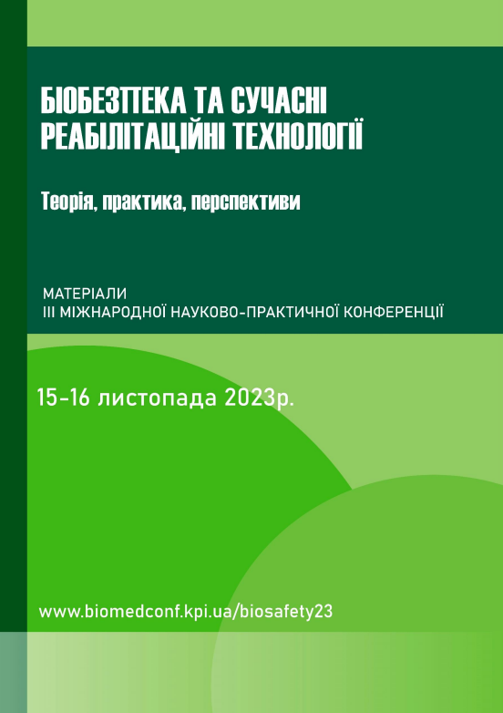
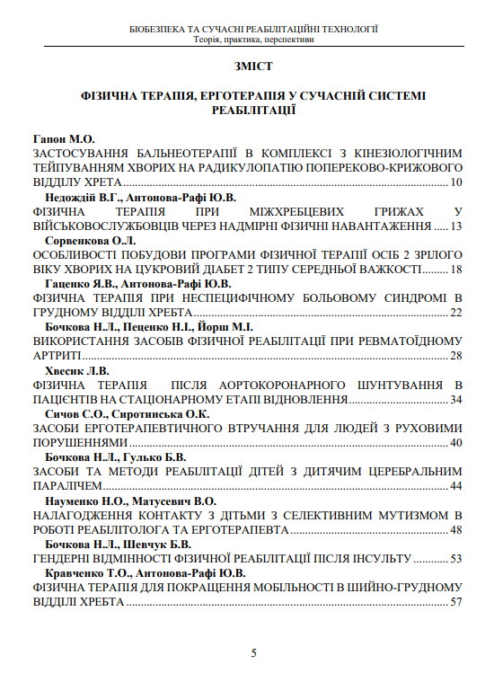
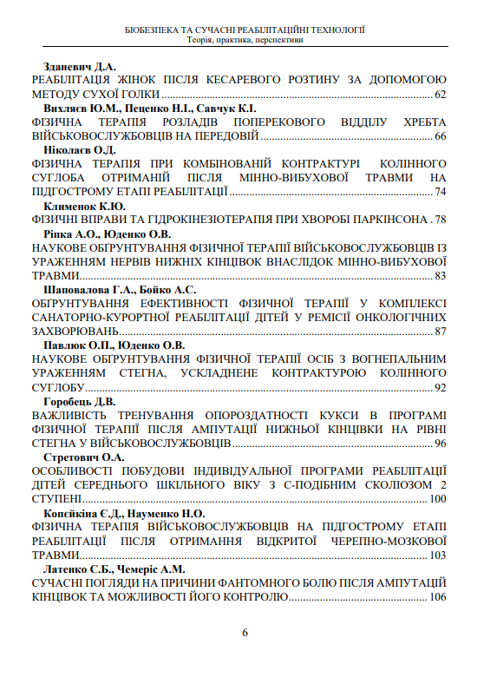
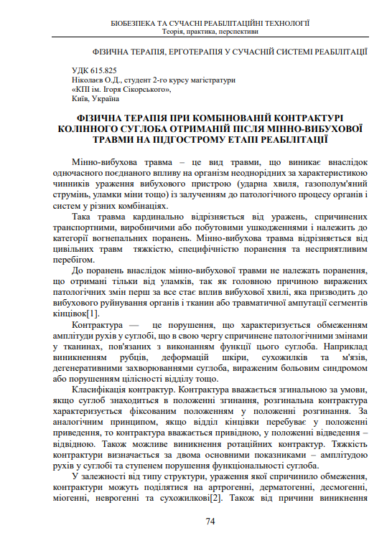
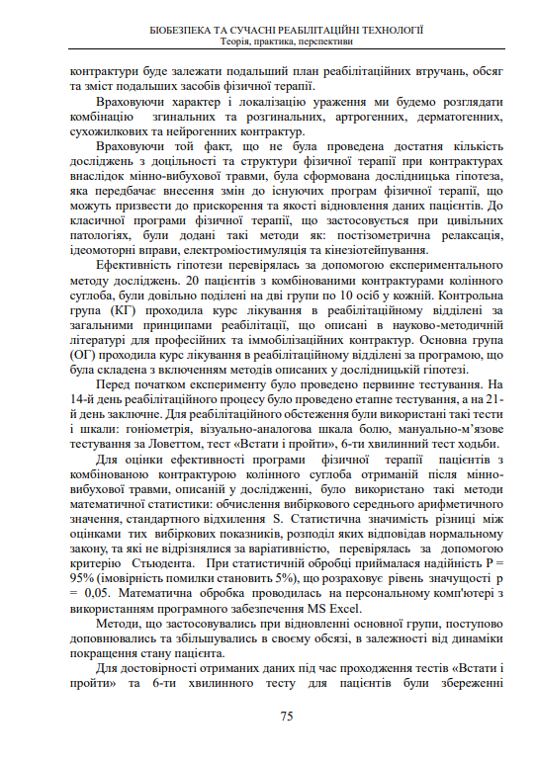
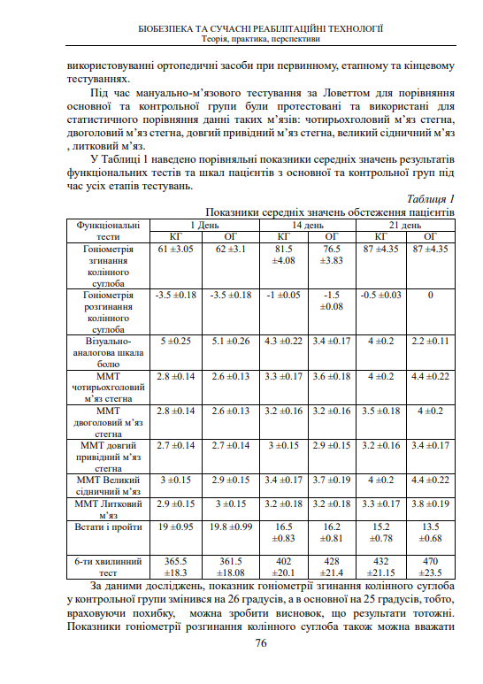
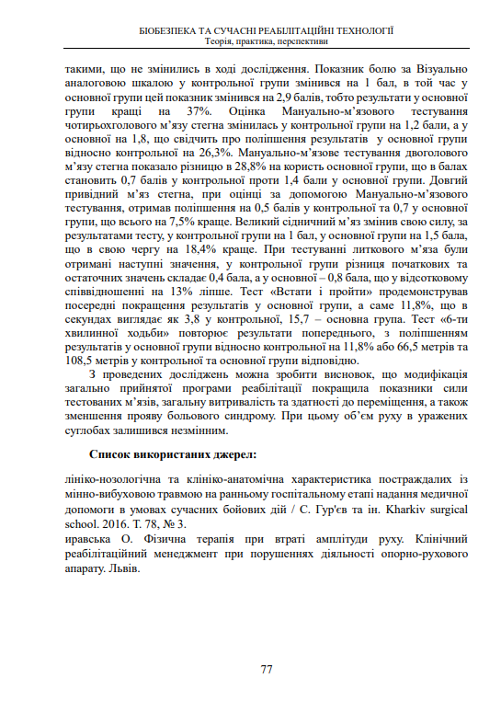

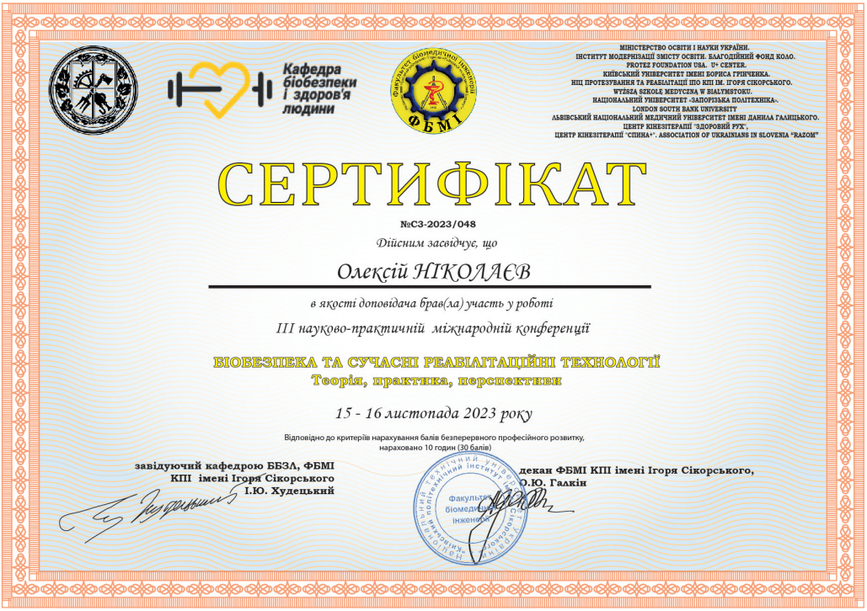

ДОДАТОК 2
Магістерська дисертація пройшла перевірку на унікальність
